# 数据产品是什么？

数据产品**宏观上**

指可以发挥数据价值去辅助用户更优的做决策（甚至行动）的一种**产品形式**。 它在用户的决策和行动过程中，可以充当信息的分析展示者和价值的使能者。

数据产品**微观上**

**数据产品流程上可以是：**具体的数据采集、数据ETL处理，数据落入数据仓库，数据实时计算/数据存量计算，数据可视化和数据应用；

**数据产品形态上可以是**:数据中台，数据平台，推荐系统，用户画像，数据仓库/数据湖，数据埋点等等

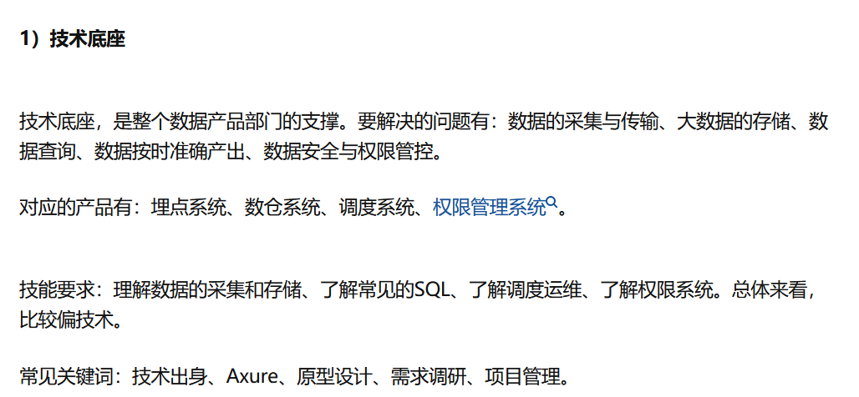

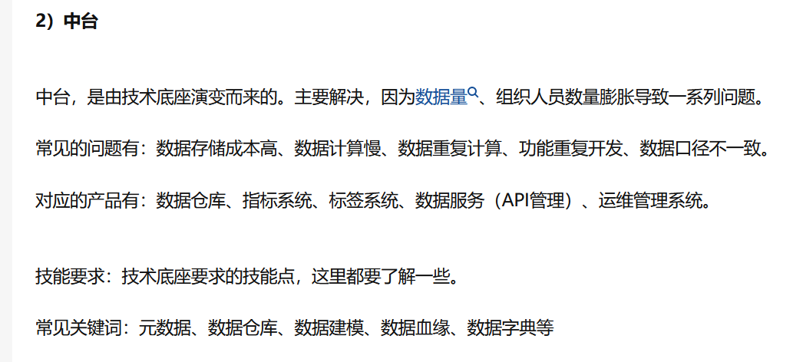

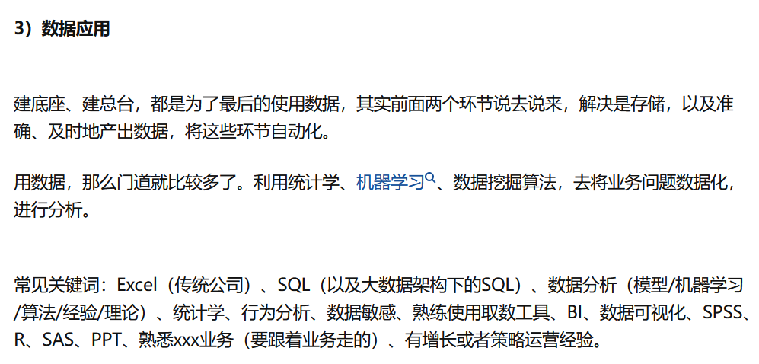

## Sunm:

通过数据帮助用户做存储、分析和决策的产品，数据可以通过埋点采集、分析、加工、做报表以及图形化展现，做应用服务能力供客户管理系统等各种系统调用（推荐画像等）。

# 数据产品经理

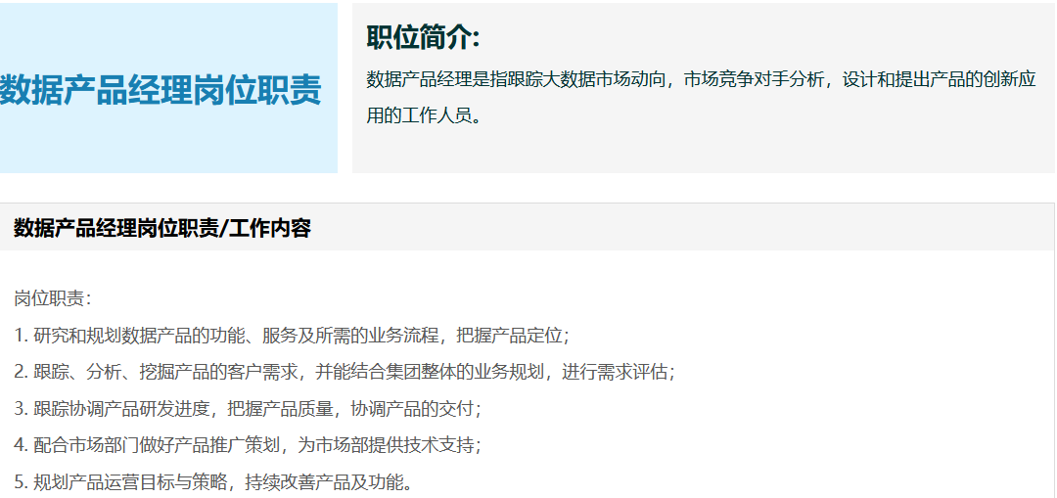

## IMG_256

## Sunm:

**数据产品经理：**

**工作流：**规划定位、需求挖掘、跟踪进度、把握质量、交付、迭代优化（项目经理）

**能力上：**

## 2.1 数据分析能力

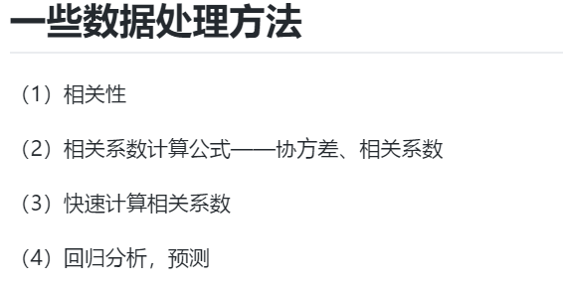

## 2.2指标体系建设和分析

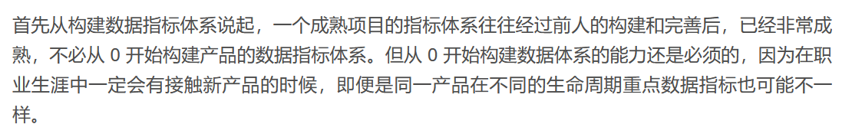

自身的业务与业务的目标

#### 为什么需要指标？

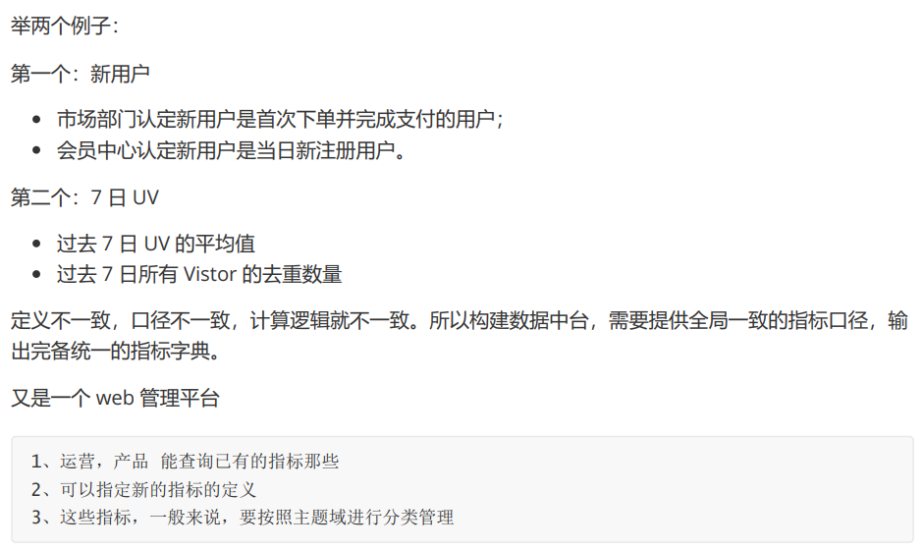

#### 如何组成一个指标

## 

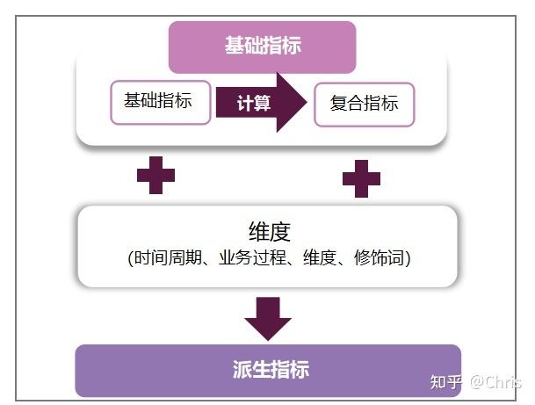

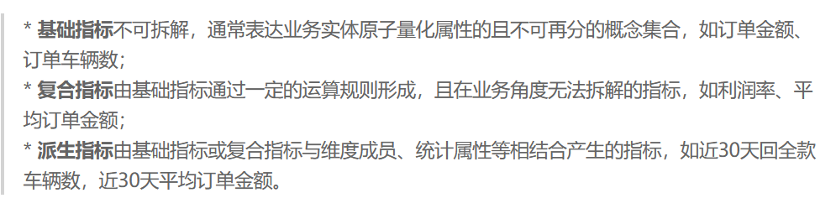

#### 怎么用指标的应用：

**分析：**关联（几个指标关联分析业务或者运营决策）、下钻（细分，场景渠道等增加维度）

**预警：**波动预警（观测是否有异常订单，例如天猫旗舰店突然短时涌入大量订单等）、阈值预警（库存和销售量等）

**指标归因：**根据维度、波动、贡献度来确定指标百分比主要集中在哪部分数据。

#### 怎么管理指标管理：

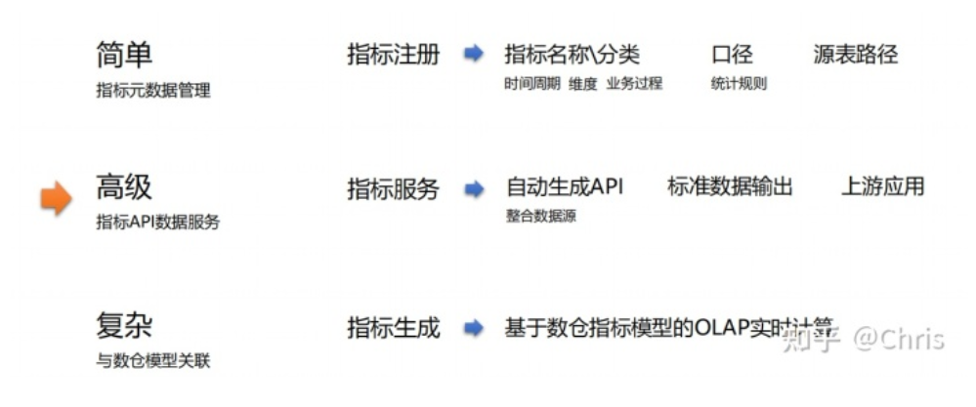

## Sunm：

**指标就是用来量化事物的一个工具：数据中台可以解决指标口径的问题，量化业务是不是值得推广、功能是不是满足**、**量化**资源是否可以调度使用、指导具体工作实施。

指标可以是业务+技术维度来制定

https://zhuanlan.zhihu.com/p/120423807

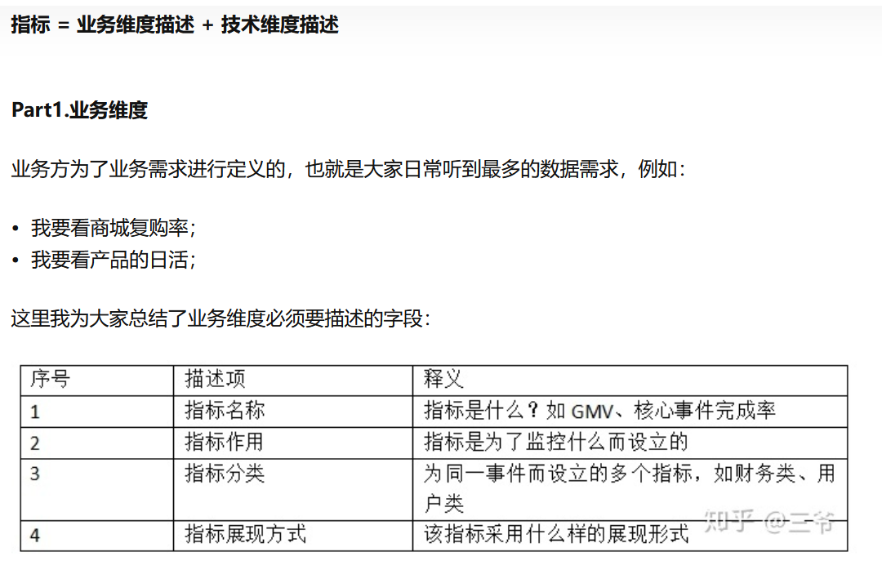

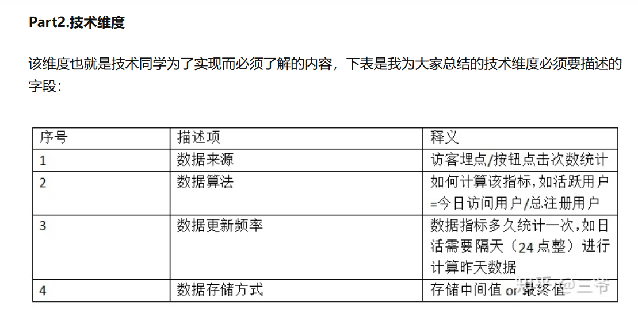

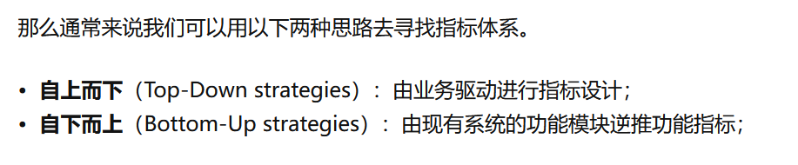

**业务域->需求域->实现域**

Eg.

提出业务域需求：营业员办理业务要快，避免用户等待。

分析需求就是：业务产品上：要提升系统响应效率（技术上）、降低业务复杂度（受理环节和信息上）等，数据指标上：如何衡量我需求的上线效果是否有效，

**设计指标：**基础指标：通过埋点统计点击鼠标次数以及时间的累加，业务受理到提交用时，结合其他维度地域、使用渠道、业务场景等统计展现。

**功能域->需求域->实现域**

Eg.

我们自己建立了自己的需求管理工单流转平台，提出、审批、评估、开发、测试、上线、验证。包含提出时间、评估时间、上线时间等，评价满意度打分。

需求：内部要衡量我们的需求及时完成情况，好评率要打标

指标：评估-提出时间是否在评估时长内；个人需求满意度，按月统计。这些指标和部门的绩效个人绩效相关。

主要指标+侧面指标，从而完成我们整个指标体系的搭建。

## 2.3标签体系

#### 为什么要建设标签：

用来标志目标的分类及内容，例如目标确定的**关键字词**，**便于查找及定位**。

#### 如何构成一个标签及加工流程：

标签的主体主要包括自然人（如各类身份ID、设备ID等）、企业、商品等；标签包括**事实类标签**及**预测类标签（应用特征工程、算法模型、预测标签还要验证准确率）**.

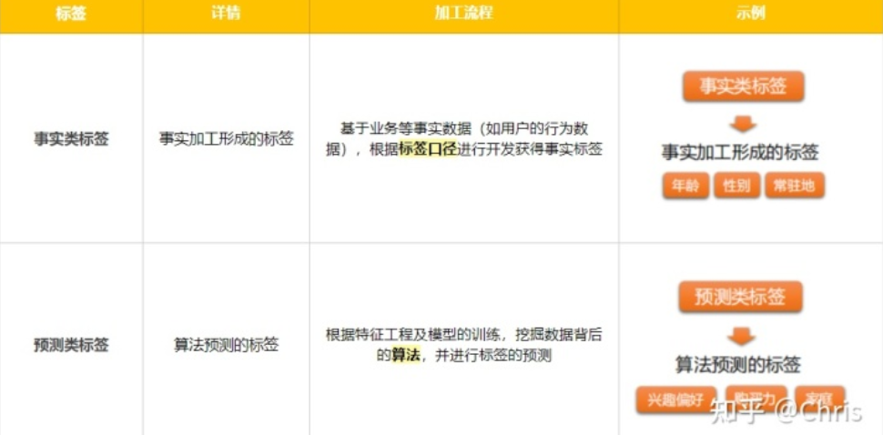

#### 怎么应用标签的应用场景：

用户画像、分类推送、精准营销，**标签圈定人群称之为客群，做客群+策略的营销等。**

**ABtext： 基于标签的群体测试**

**标签（指标）作为算法的特征去训练**

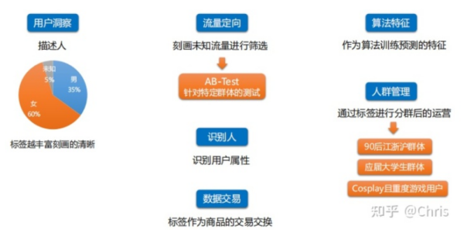

## Sunm:

通过标签加工和刻画、形成事实标签和预测标签，

业务上：圈定客群+策略做运营

技术上：ABtext流量测试、还可以做一些算法工程训练做预测

## 2.4数据产品的业务指标体系设计：

业务三个重要元素：

人（ToB企业级客户、来源、体量、公司主营业务类型等）、

货（需要的产品类型：数据沉淀、数据服务解决方案（什么样的解决方案）；偏业务还是技术）、

场（场景、怎么完成）

建立指标分析体系：交付的是指标字典，将定义好的指标字典，接入可视化指标提取工具，再根据指标字典进行管理和优化。

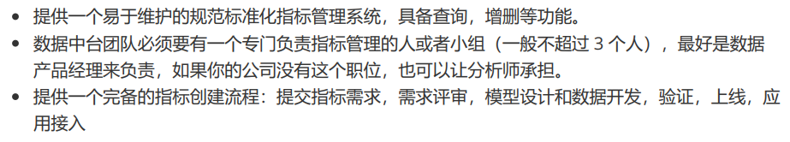

# 数据产品

## 发展：（概念、应用、价值上的区别）

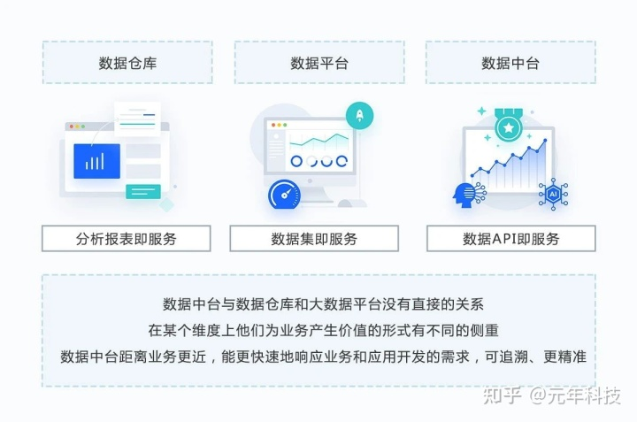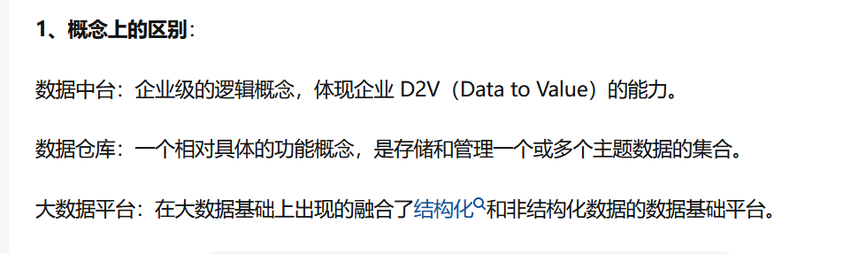

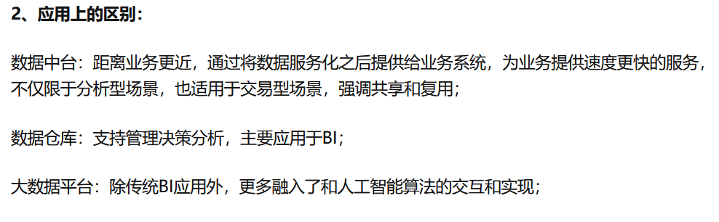

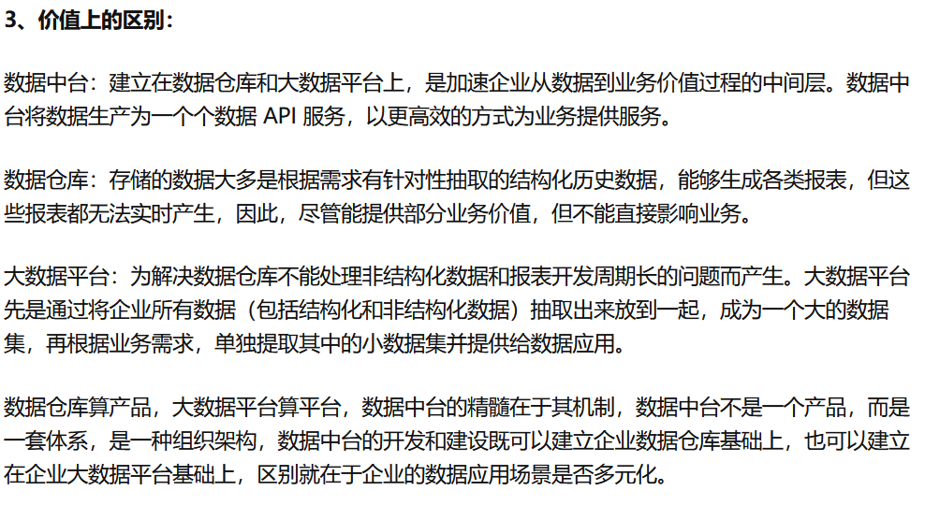

## 3.1数仓

### 什么是数仓？

<https://www.jianshu.com/p/5ac1a3a88c39>

<https://zhuanlan.zhihu.com/p/377975172>

https://zhuanlan.zhihu.com/p/379349130

**发展背景是 ：**由于数据库的应用，衍生出操作型数据库**OLTP**和分析型数据库**OLAP**。

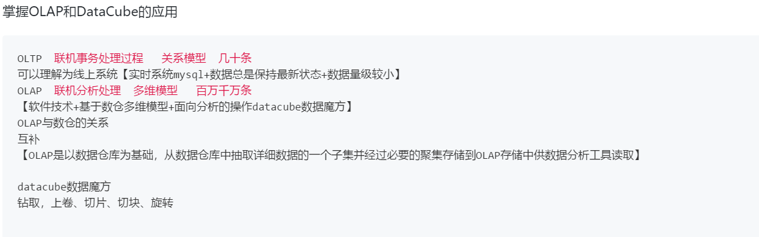

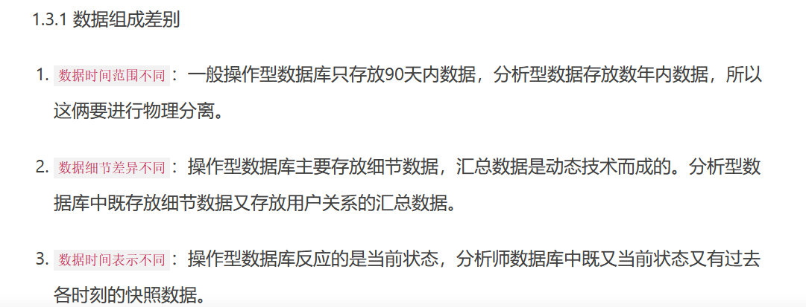

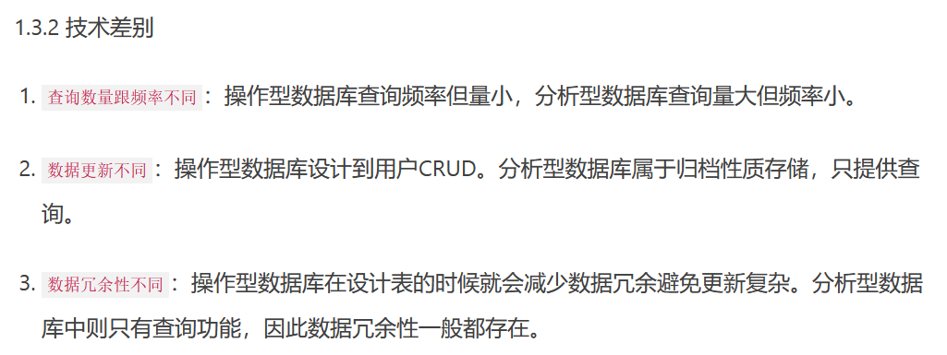

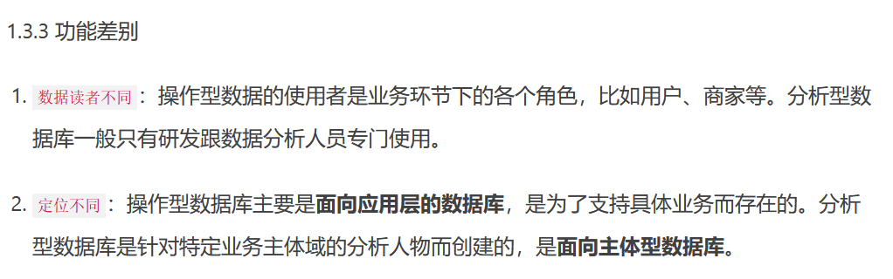

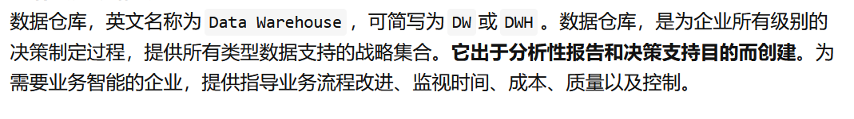

## Sunm:

OLTP和OLAP的主要区别：

**一个由业务产生的实时动态数据存储的数据库**

**一个是为分析而存储的历史海量数据，经过不同维度加工，为业务分析和制定决策而生的数据库**

data warehouse 在OLAP的基础上，为企业做分析决策提供数据支持的一个环境。

使用。数仓不管是数仓模型还是数仓理论其实是**数据分类管理的方法论**。**对数据划分管理的方法论**

### 数仓的产品体系（阿里云或者AWS上对具体产品介绍）标准化

<https://blog.csdn.net/andakiwukawa/article/details/120293554>

数据仓库的体系架构，无外乎就是数据源、数据采集方式、计算存储系统、数据应用层，这几个方面。

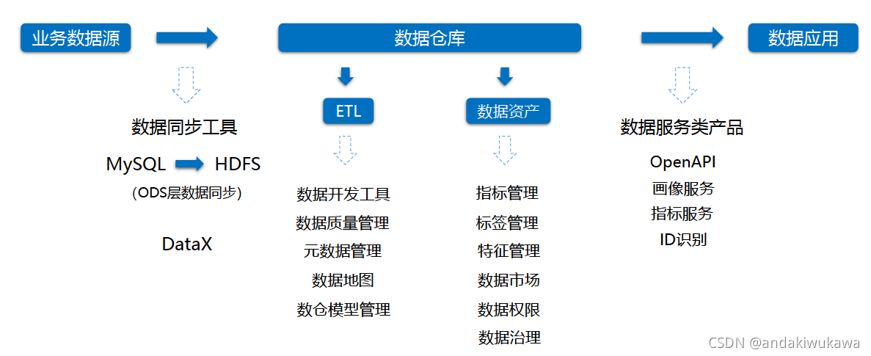

#### 数据权限

（哪些人能访问到哪些数据）、

#### 数据治理

（存储、计算资源爆炸需要删减清除数据，怎么去治理降低使用成本。元数据核心就是对数据治理提供依据，TTL生命周期）

### DATAlake数据湖（与数仓的区别？）

亚马逊提出来的，云服务商。

**异构数据集+实时化+智能化**

**<https://baijiahao.baidu.com/s?id=1700147313670464427&wfr=spider&for=pc>**

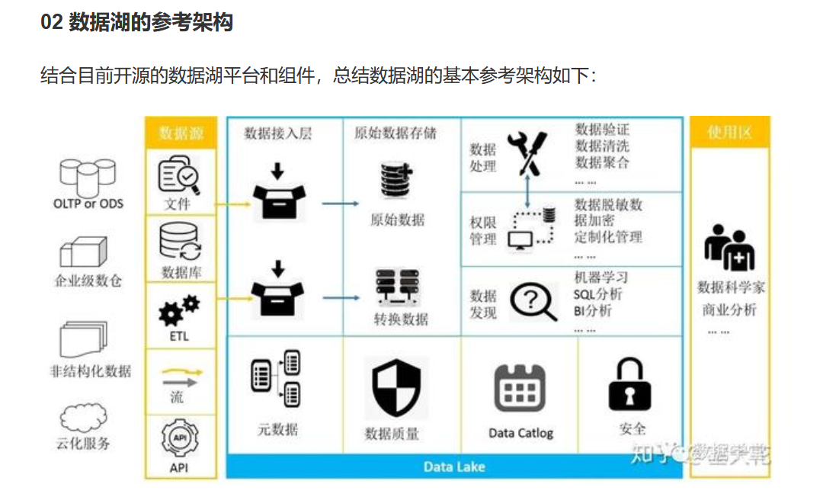

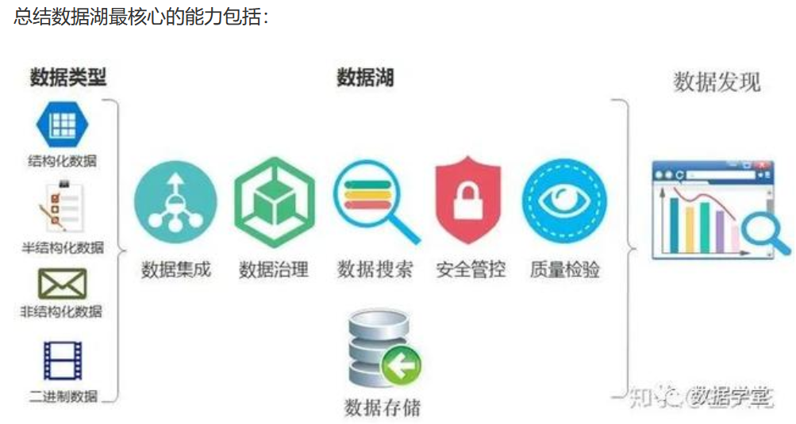

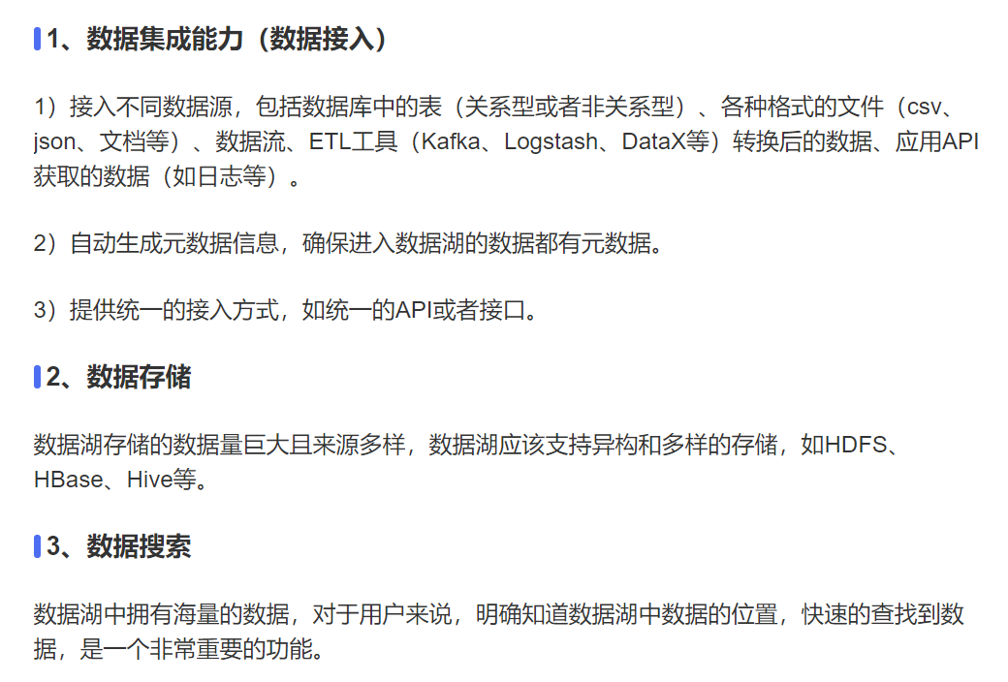

#### HDFS

其实是**Hadoop** Distributed File System。文件系统，而非数据库

#### HBase

<https://www.cnblogs.com/lxmj/articles/15901655.html>

是一个高可靠、高性能、面向列、可伸缩的分布式数据库，是**谷歌BigTable**的开源实现，主要用来存储**非结构化和半结构化**的松散数据。

#### Hive

<https://blog.csdn.net/qq_44186838/article/details/119959839>

是**Facebook**为了解决海量数据的统计分析，而开发的基于Hadoop的一个**数据分析工具**（也就证明了**Hive没有存储数据的能力，它只有使用数据的能力**），而且是将结构化的数据文件映射为一张数据库表（结构化是它对于存储在HDFS上的数据的一个要求，其他的文件是不能映射为Hive表），而且它提供的是类SQL查询功能**Hive没有存储数据的能力，它只有使用数据的能力**

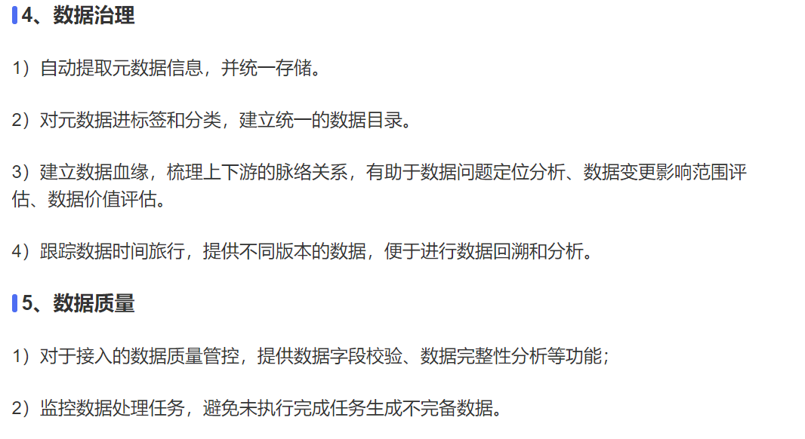

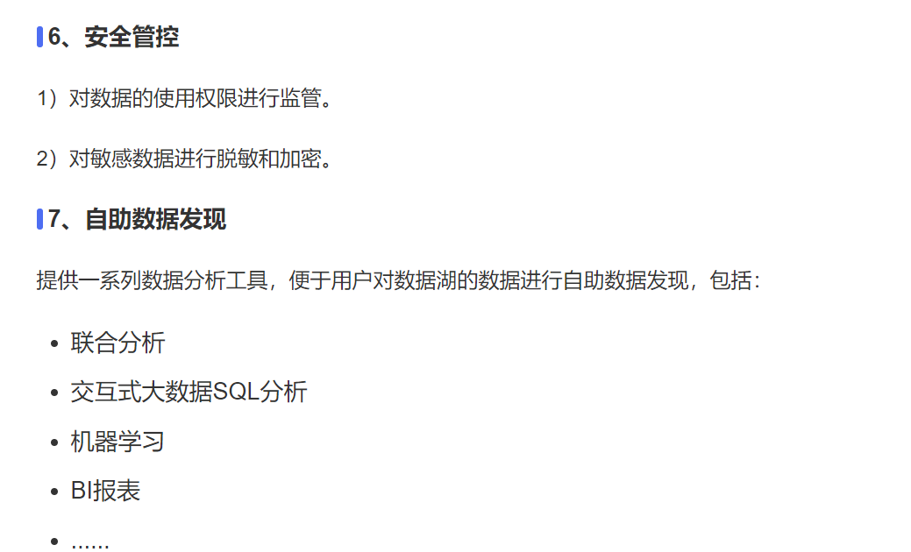

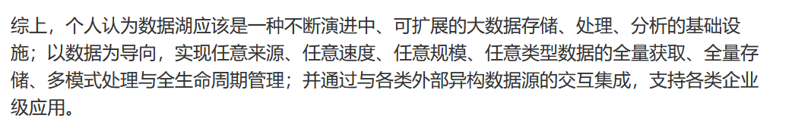

### 数据湖与数仓的区别（主要在schema的区别）

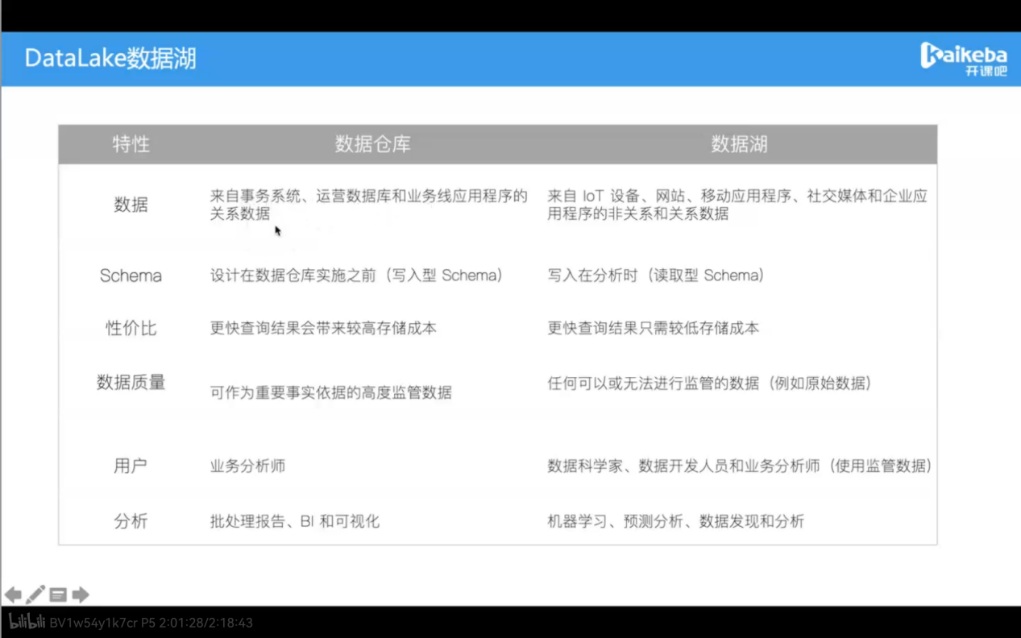

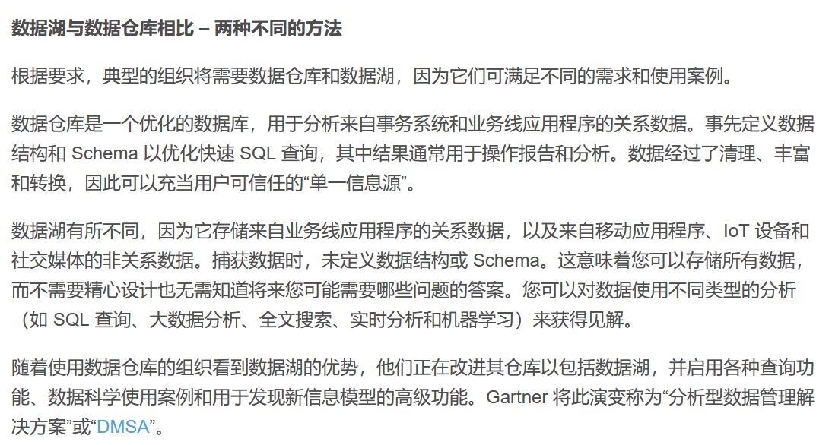

### 数仓能做什么？

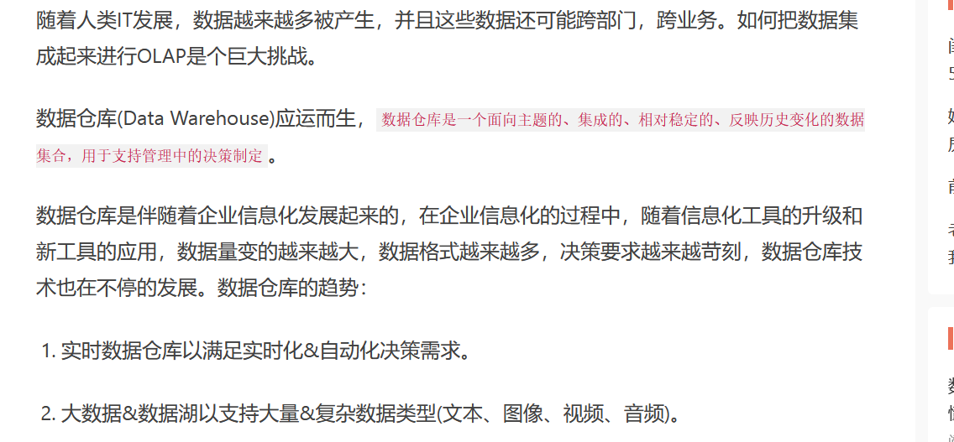

## 设计数仓产品：

1. 用户是谁、产品的定位
2. 用户的需求和痛点
3. 产品功能架构，包含什么功能以及解释为什么
4. 设计产品的最大亮点，解释
5. 未来产品的可拓展性
6. 产品原型

## Sunm:

**业务上：**满足决策需求、可以面向各个主题域的决策（业务、财务、审计等域）；

**技术上：**满足数据海量要求，可以处理复杂数据类型（语音图片等）

使用数仓，可以做报表、数据分析或者应用级服务等满足分析决策需求。

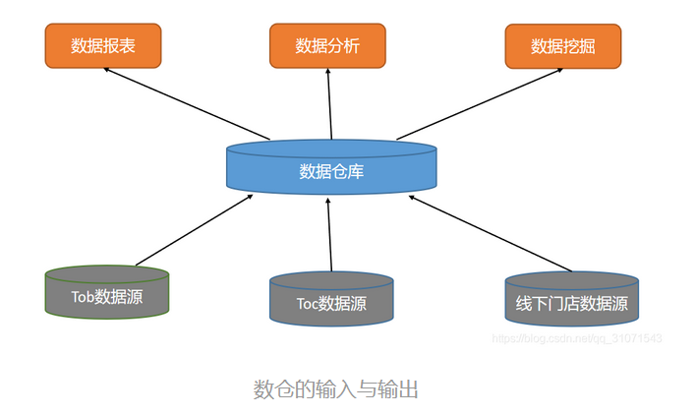

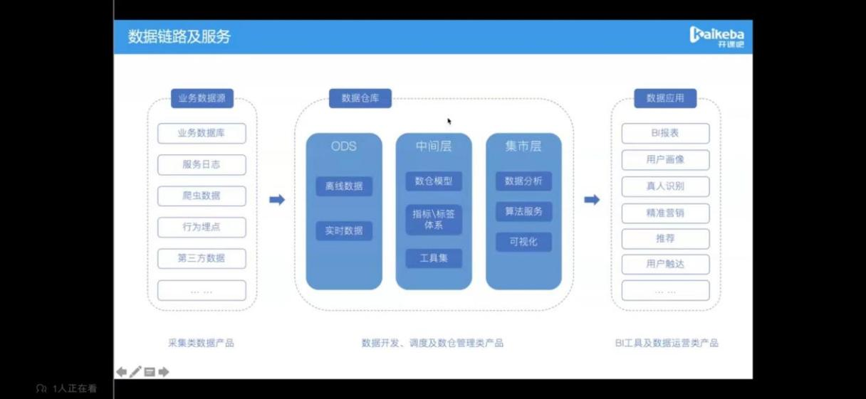

## Sunm:

从数据链路的角度，数据仓库的**仓库层面**主要以下数据变化过程：

业务产生的数据可通过数据通信手段沉淀在数据仓库的ODS层的dwd**事实表**明细数据（包含对数据的**预处理清洗、**ETL extract-transform-load抽样-转换-加载）;

根据决策和分析指标需求以及功能指标的要求，在CDM层引入dim维度分析和dwd结合，产生dwb的初级数据汇总；

最后在dwb的基础上进行主题域服务数据提供，也就是DWS的主题宽表。**行业术语为数据集市。**

在**数据集市层**之上，建立满足业务分析使用建立应用层，这一层的数据包含于**数仓层**

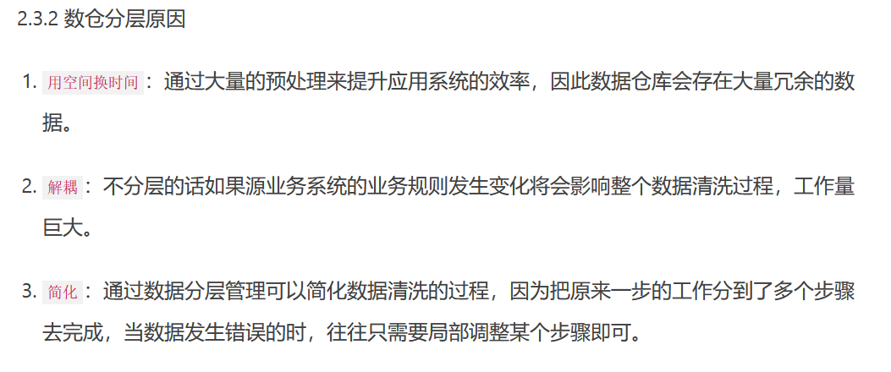

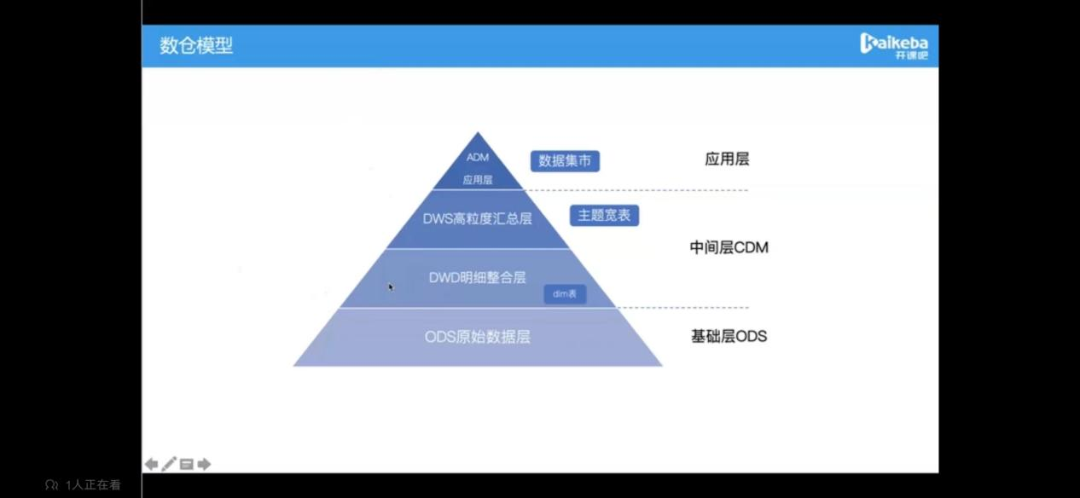

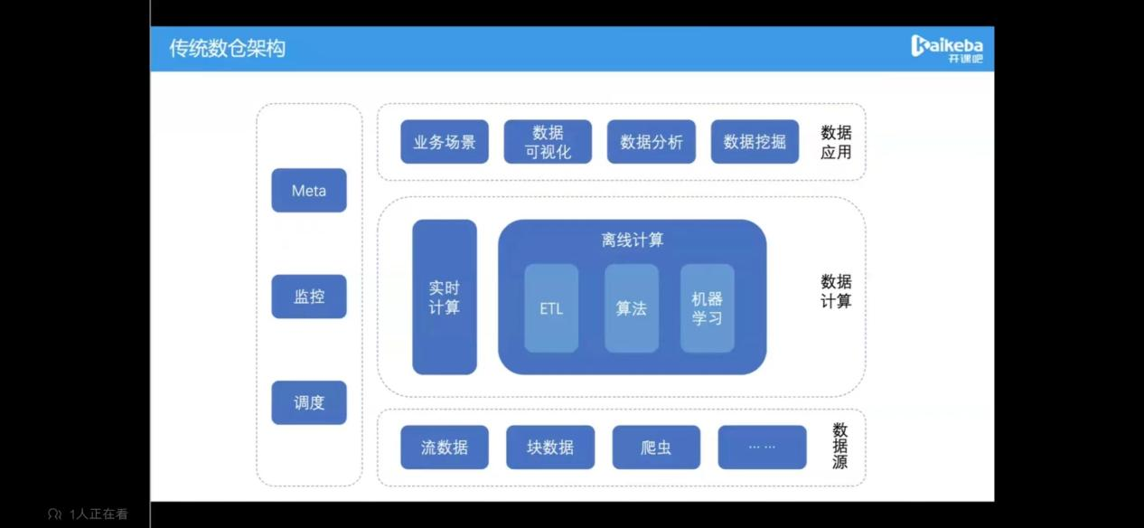

## Sunm:

除了数据层的主要业务功能外，一个数据集中系统和外围系统以及提供的应用能力的系统之间如何调度；以及建库后试试数据的处理和计算需要有监控流程，防止某个时间段大批数据变动等；

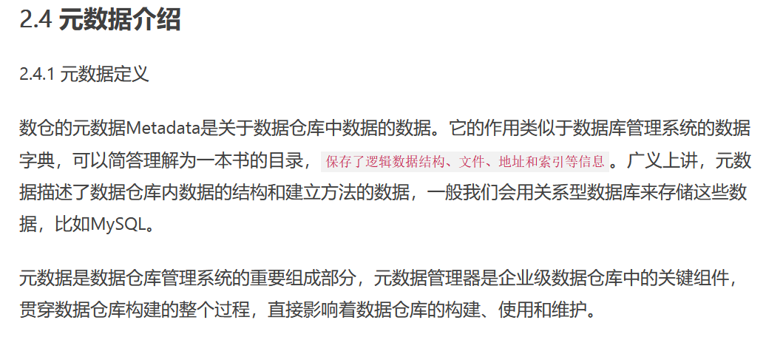

## Sunm:

### 元数据：

可以当做一个数仓的管理手册，类似python的字典， 即数据结构和方法，可以理解成一**IT管理和业务使用的指导手册**。

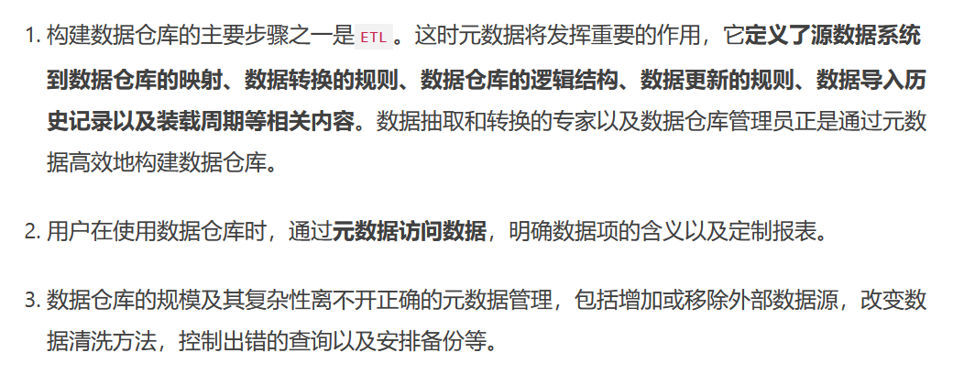

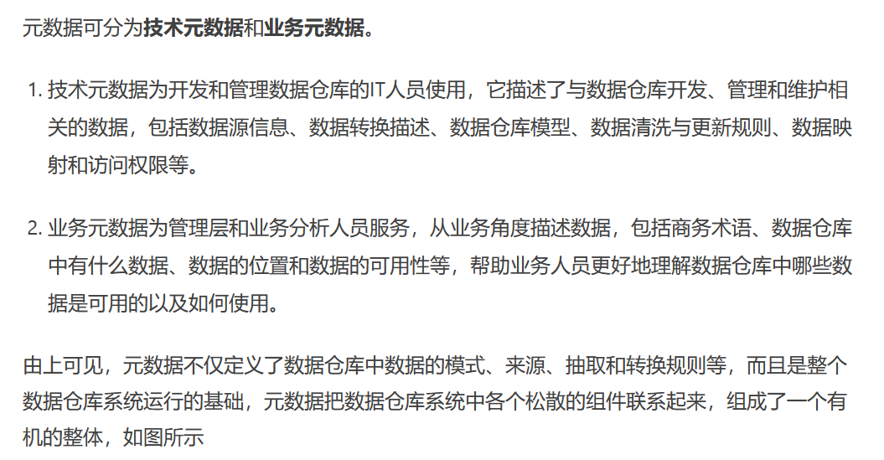

## 3.2数据中台

### 什么是数据中台？和数仓的区别？

<http://www.woshipm.com/data-analysis/5138170.html>

著的特征就是数据量的指数级增长，从PB迈向了EB级别。

1PB=1024TB，容量相当大，应用于大数据存储设备，如服务器等。

1EB=1024PB，目前还没有单个存储器达到这个容量。

数据中台就是一个在数据层面上为企业业务提供帮助、决策的一个工具。

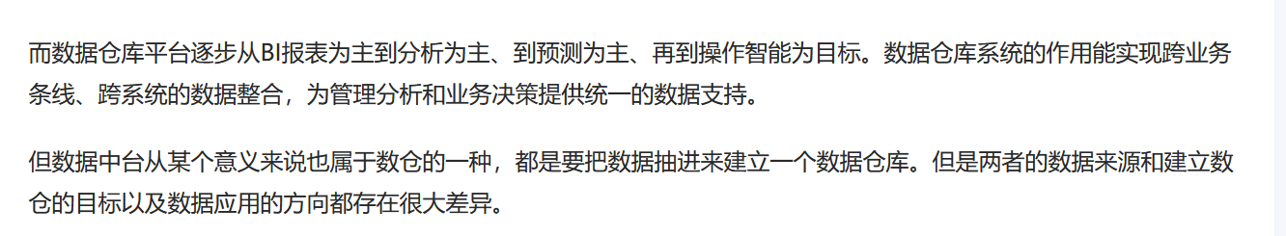

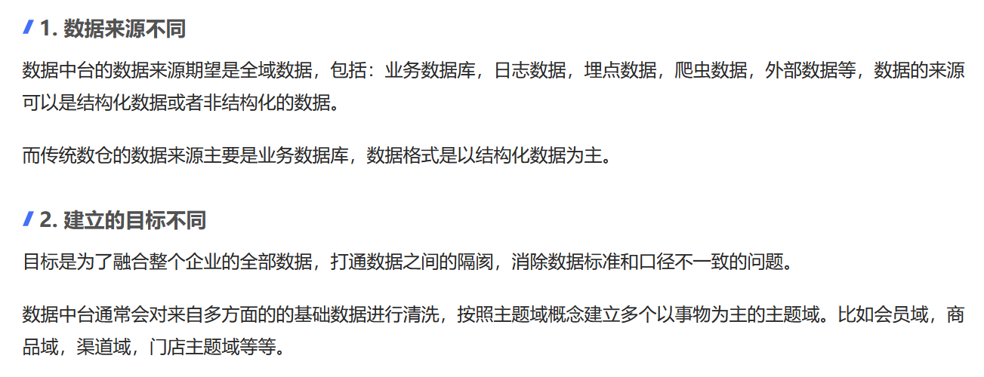

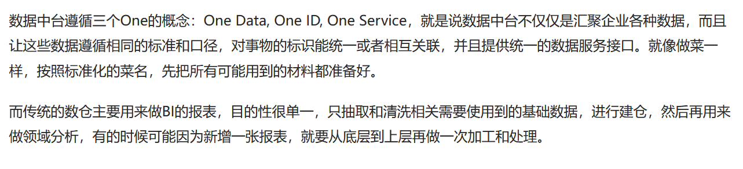

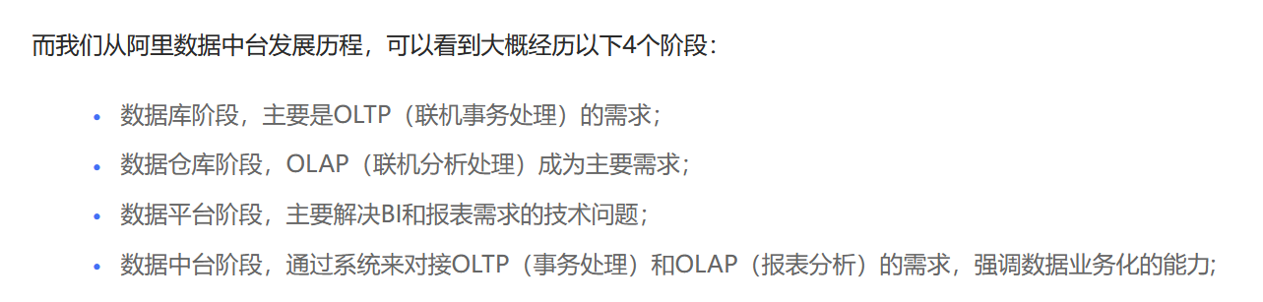

### 为什么要建立数据中台

#### 技术上的问题：大数据平台的问题：

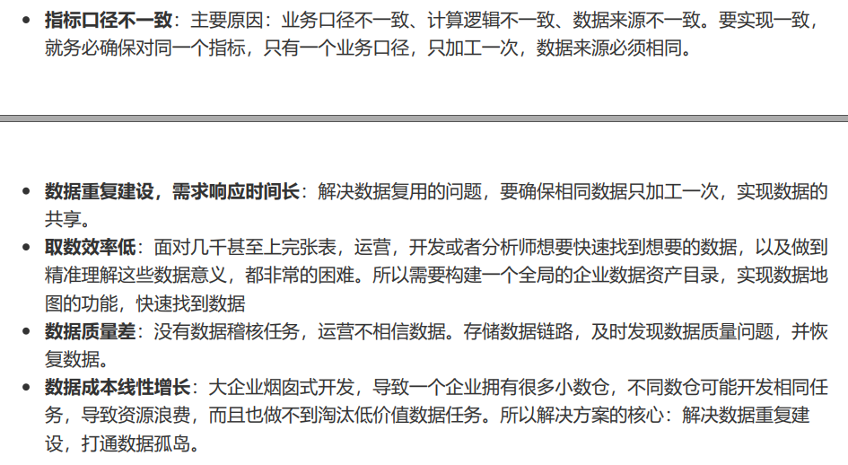

#### 业务和协作上的问题：

### 中台案例：

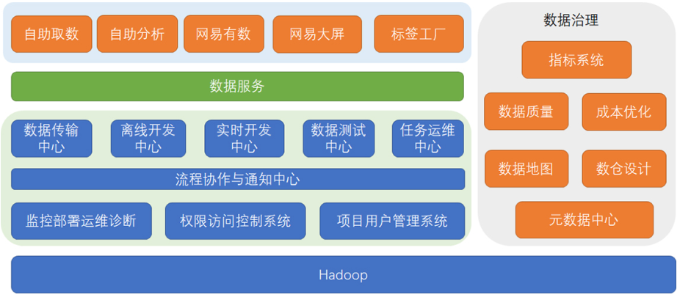

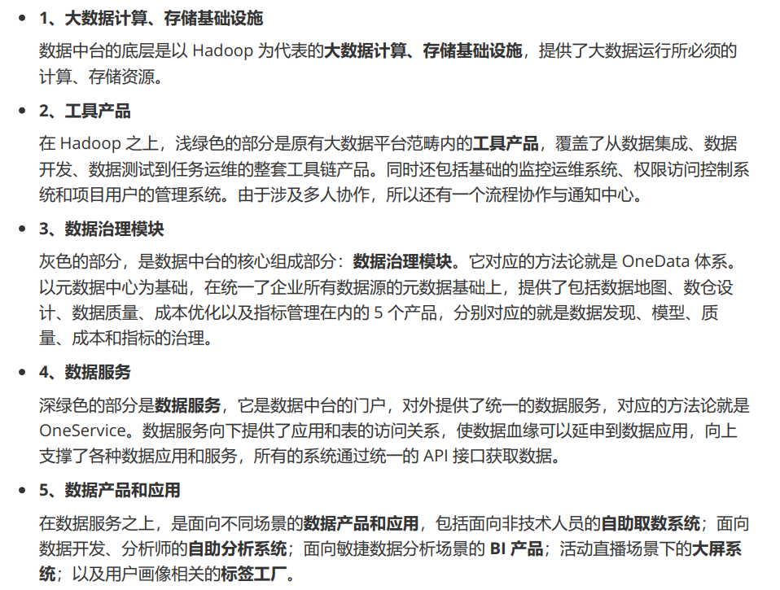

## 3.3数据资产

### Sunm:数据资产的概念

数据资产就是企业拥有能给企业带来收益的数据资源，对应在数据中台就体现为数据指标、数据标签、数仓交付物等的形态。

提供数据服务：（数据中台，提供API服务）

数据标签——标签管理、标签查询、画像服务

指标：指标管理、指标查询

**以上这些数据服务，可以以open-API、页面嵌套、产品服务等的方式提供出去**

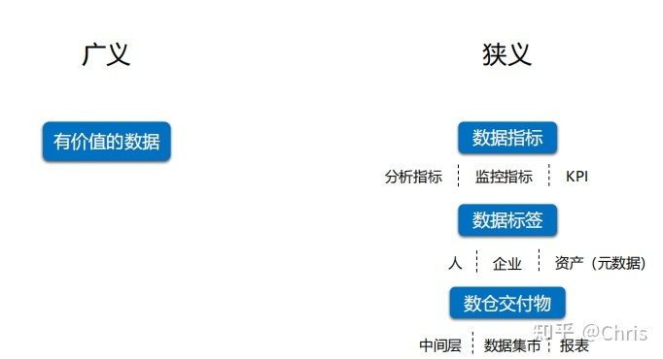

### 数据资产的价值评估（通过量化来确定自己的价值）

1. **通过数据而提升的业务收益**

例如，标签——人群精准——转化率提升——增加的收益

1. 数据交换交易所获取的收益

模型、群体画像、数据验证

**提供数据价值评估路线，支撑数据交易的发展**

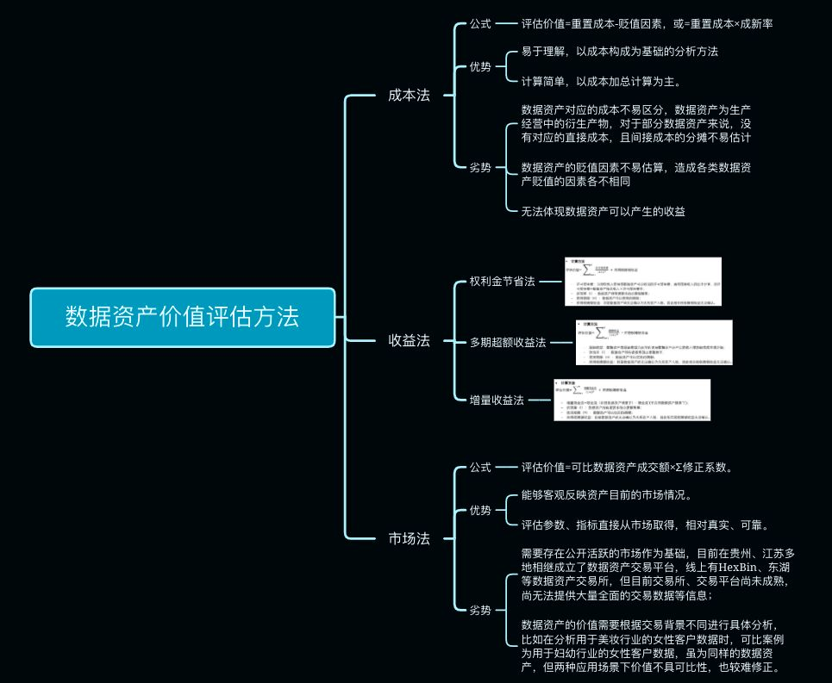

## 3.4 整个数据链路以及相关产品

### 3.4.1 数据采集

### 应用场景：

### （1）第三方数据采集：

外部数据融合 大数据+小数据

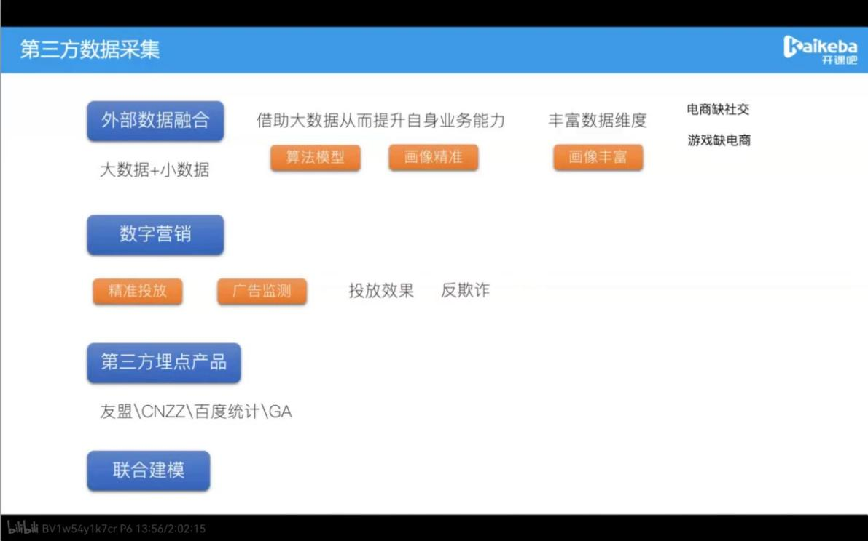

### （2）第一方数据：

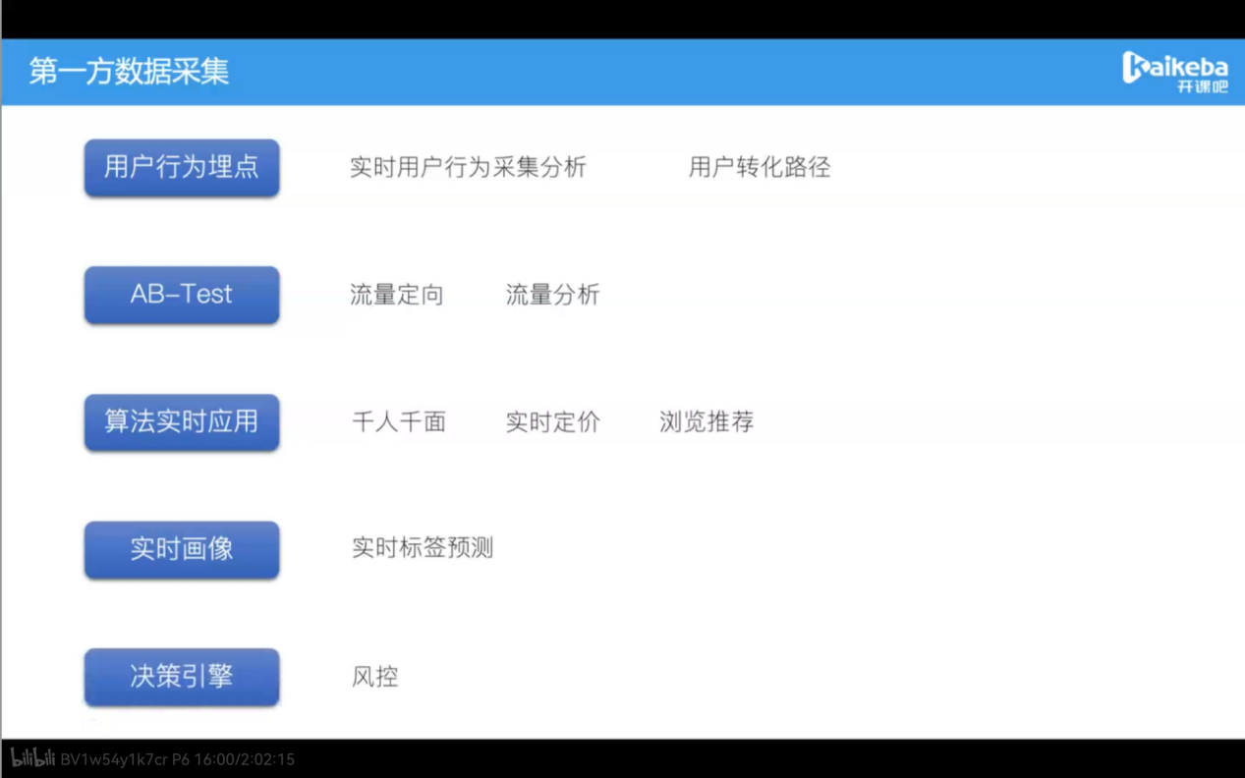

风控：花呗、借呗

### 数据同步集成：

业务域主题的数据

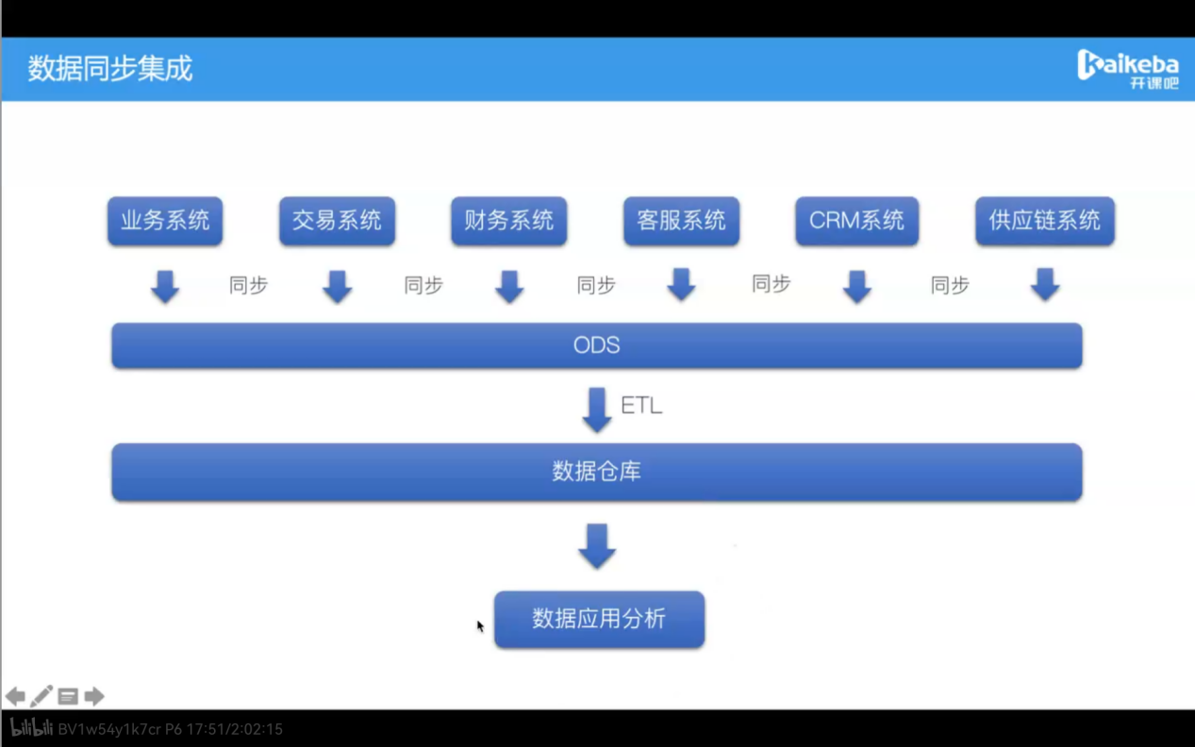

### 爬虫

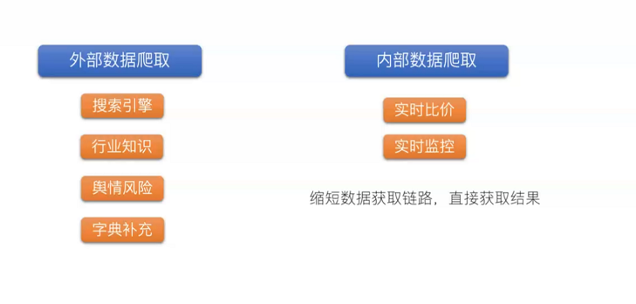

案例：

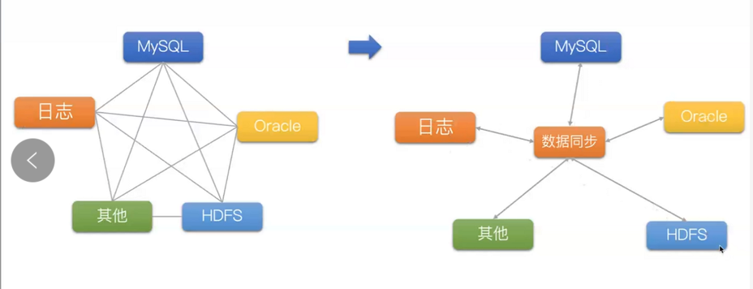

**采集端：**数据库和文件（MySQL、Oracle、HDFS/Hbase/mangoDB）**异构数据源，datax**

**<https://zhuanlan.zhihu.com/p/81817787>**

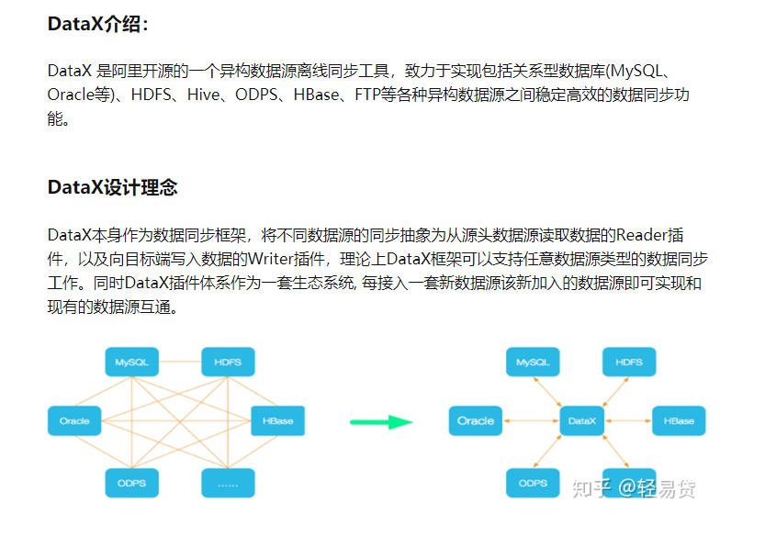

### 数据采集类型以及埋点：

**行为相关：**

人：身份证，手机号，cookie 设备ID session ip 指纹、人脸、虹膜（步态分析）

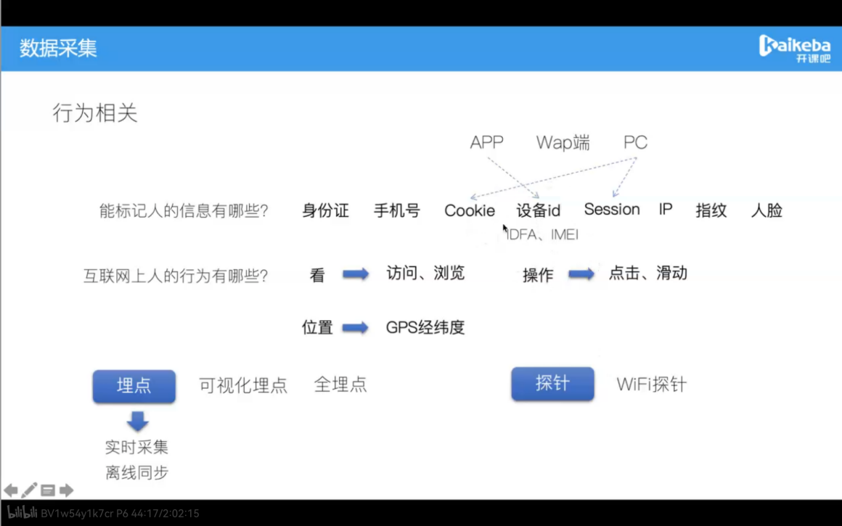

### （1）埋点体系

埋点目的：分析，页面A-页面B，路径

站点、业务——区分业务和同类页面的分类，**编码区位点 HTML中**

**采集的相关埋点事件：将访问日志结构化**

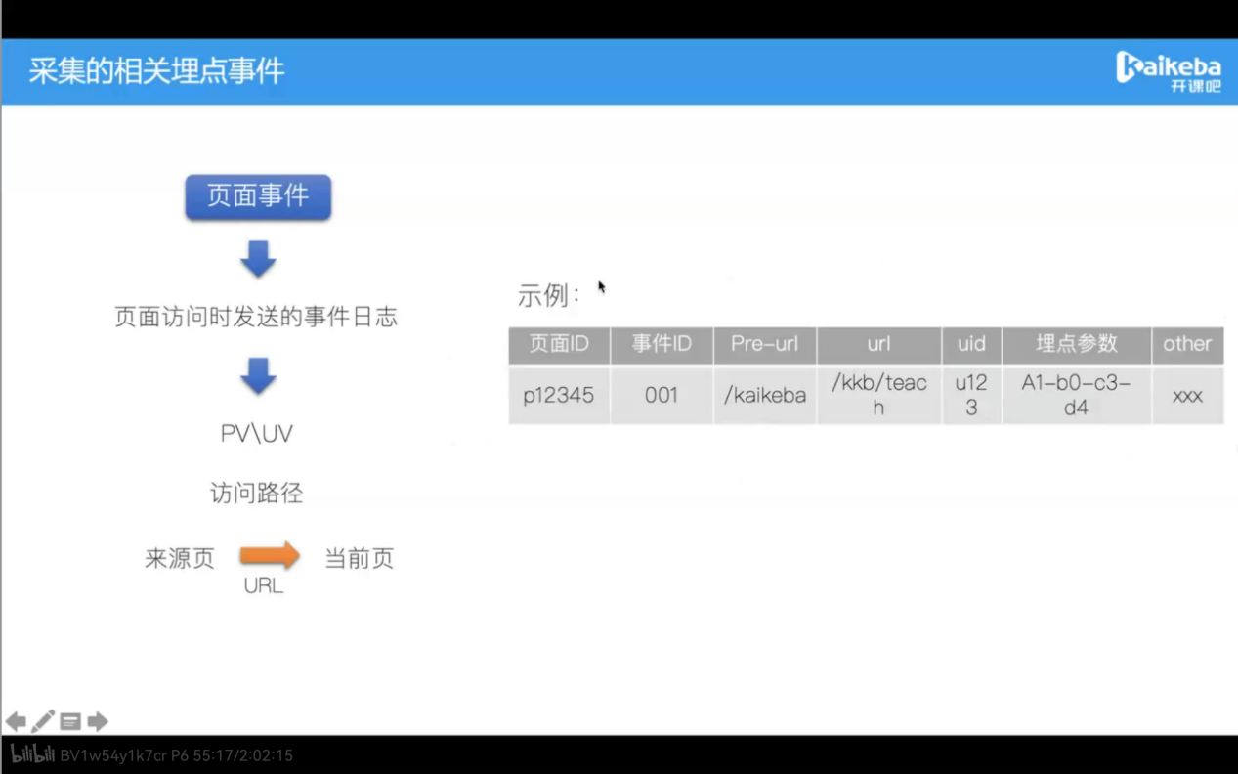

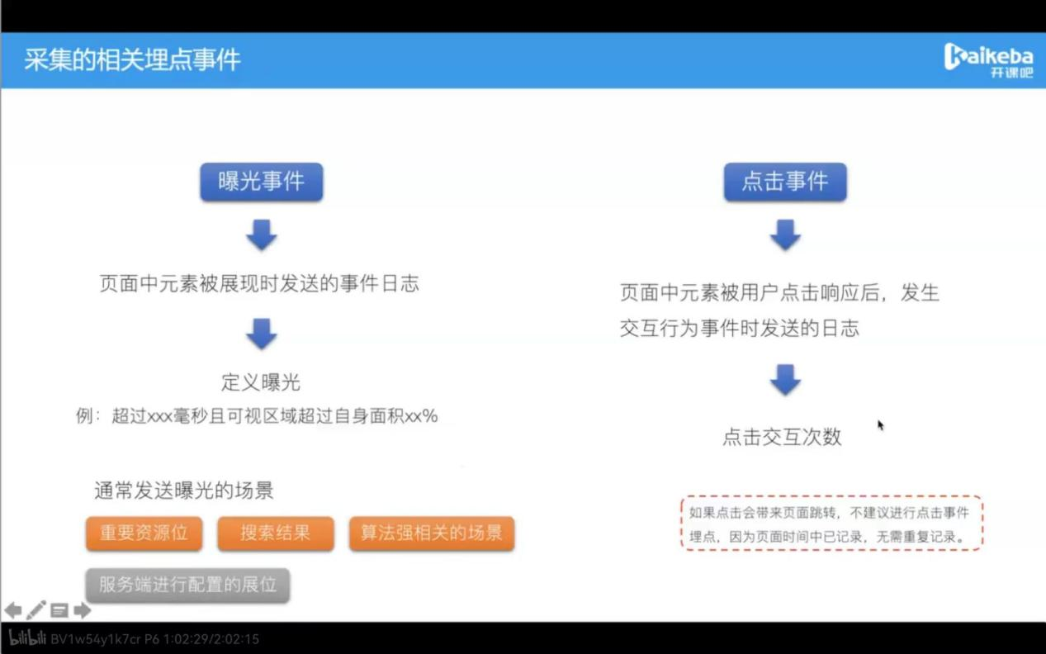

#### 埋点与指标的关系

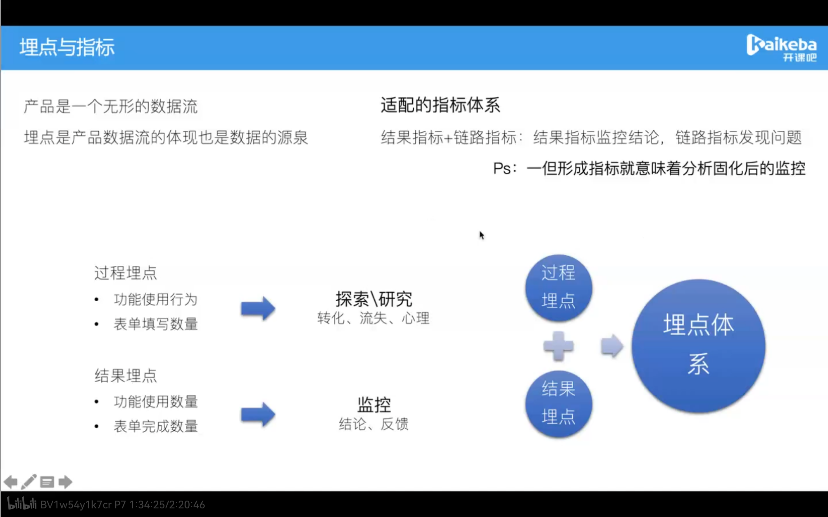

### 数据采集的应用思路：（友盟）

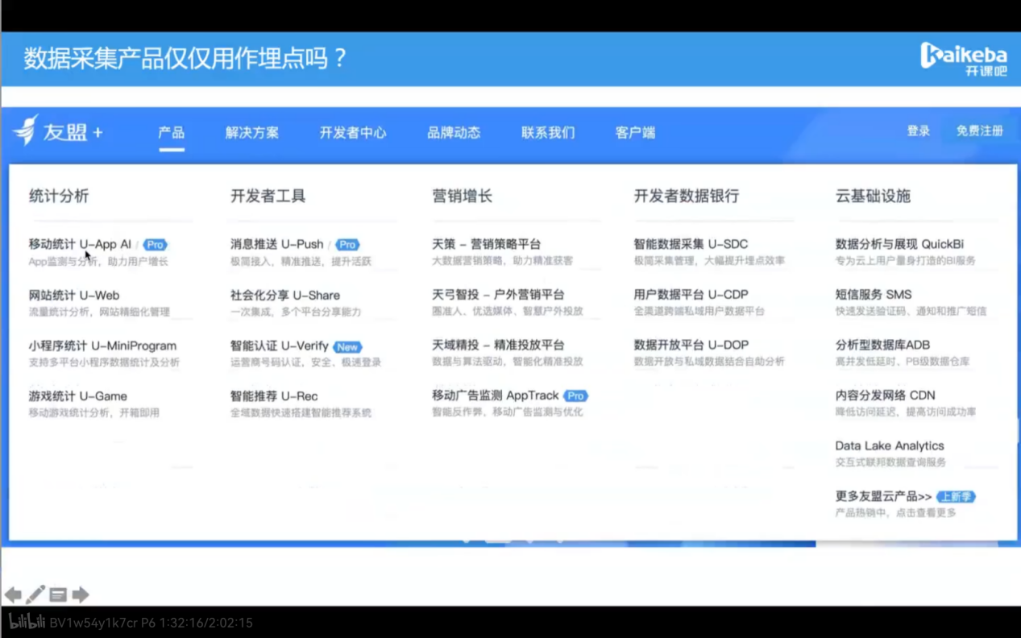

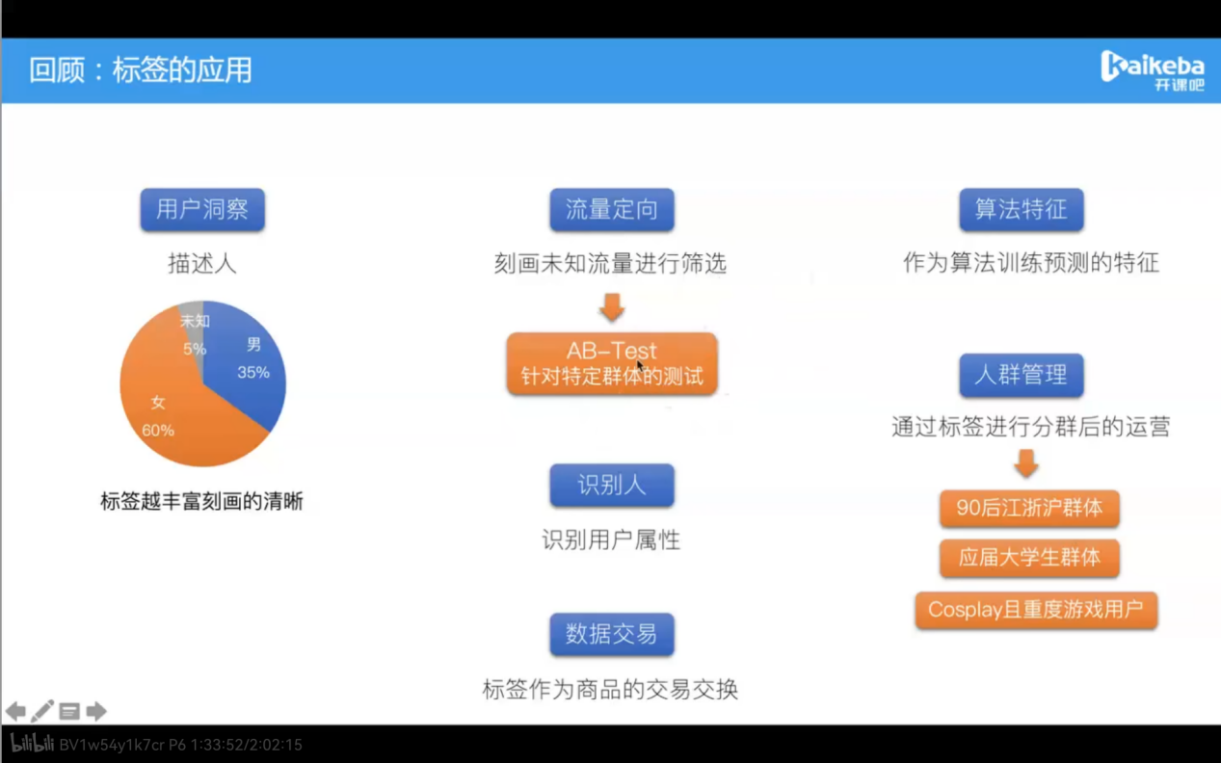

### 数据安全的法律法规：

《中华人民共和国网络安全法》《信息安全技术个人信息规范》。

公开收集、使用规则、使用信息的目的、方式和范围、**并经被收集者同意。**

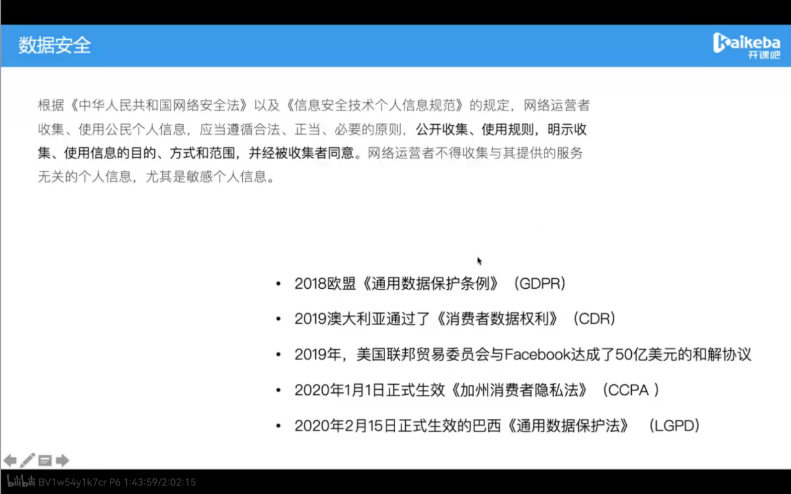

### 3.4.2 数据分析

数据分析师对决策结果负责，数据产品经理是为了帮助数据分析高效。

### 业务决策：

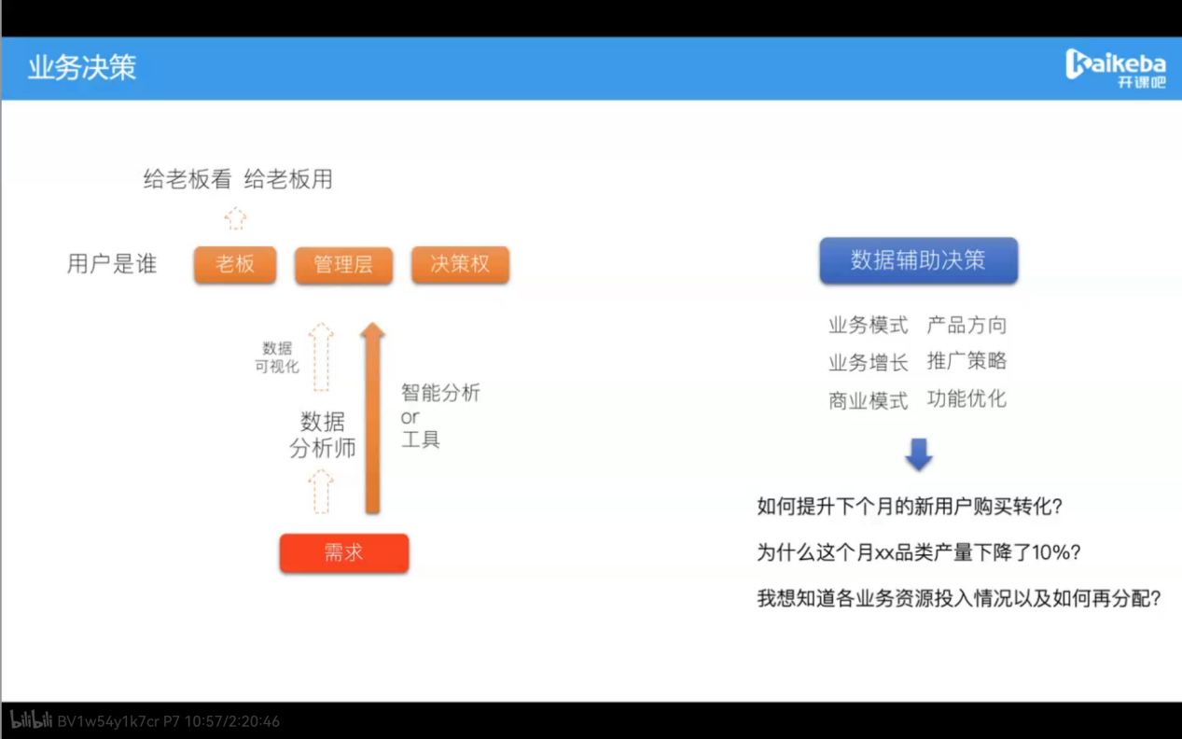

### 监控预警：

### 效果评估：

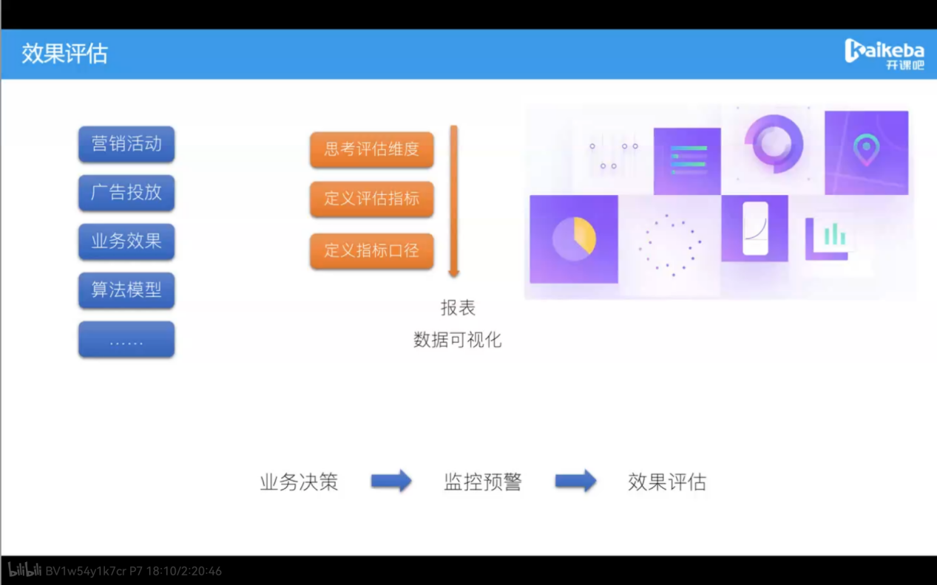

### 企业数据框架：

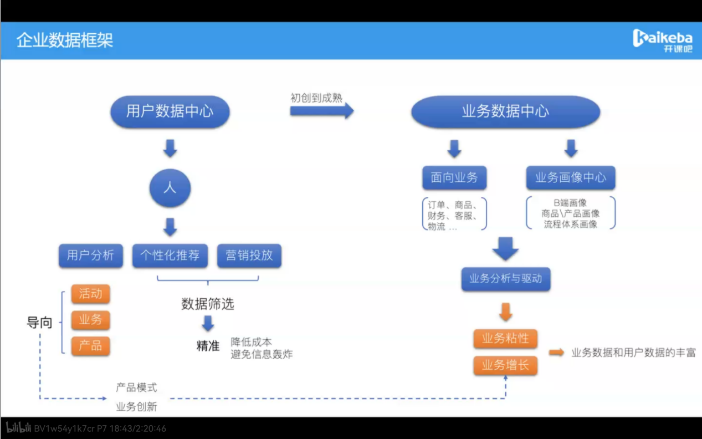

### 数据分析的流程：

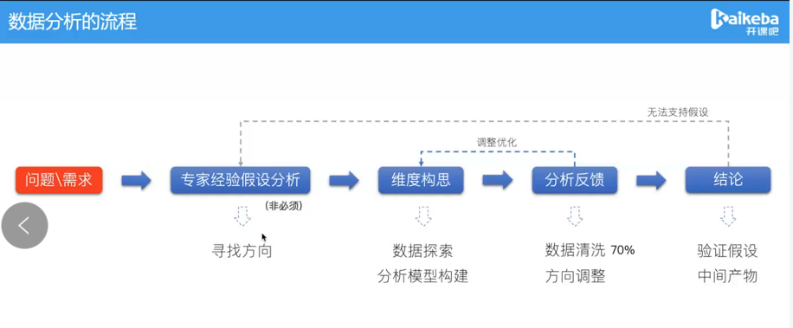

#### 专家问题思考更高效快：

1. 有时候产量下降了，产品使用率为何徒增？（业务作弊）
2. 趋势？业务策略带来多少增量？
3. 业务专家可以 带来专家经验——业务经验——业务流程——业务策略
4. 用户属性：用户在平台间询价——择低购买 （如果某个价格敏感的商品销量突然减少，说明其他平台价格低了）
5. 曝光量增加，注册也增加，购买低（说明商品，或者内容不吸引人，单价过高）

#### 维度构思：根据业务框架和业务分析模型

从问题出发——从时间、地域、渠道、属性等穷举。

人去穷举VS 智能，算法穷举个维度数据对比分析并归因**（多维分析、拖拽分析）**

**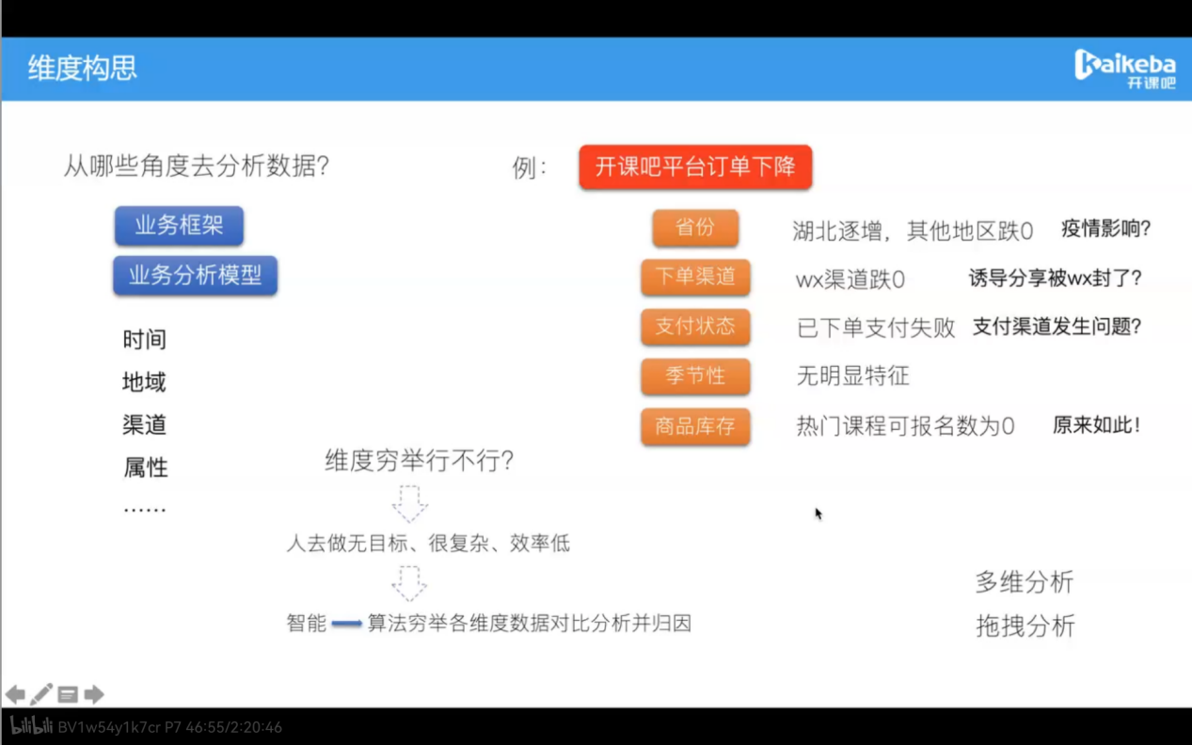**

#### 数据探索：

使用对象：**数据分析人员** 使用一个**即席查询**（Ad-hoc）工具（相当于写SQL查询）

快速查询、试错、验证

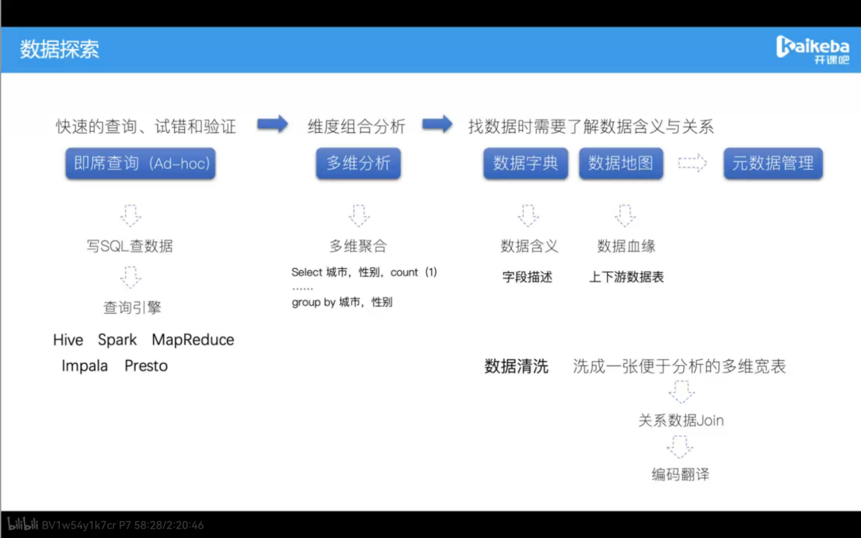

#### （1）Hive

是**Facebook**为了解决海量数据的统计分析，而开发的基于Hadoop的一个**数据分析工具**（也就证明了**Hive没有存储数据的能力，它只有使用数据的能力**）

#### （2）Spark

Apache Spark 是专为大规模[数据处理](https://baike.baidu.com/item/%E6%95%B0%E6%8D%AE%E5%A4%84%E7%90%86/944504" \t "https://baike.baidu.com/item/Apache%20Spark/_blank)而设计的快速通用的**计算引擎**。Spark是UC Berkeley AMP lab ([加州大学伯克利分校](https://baike.baidu.com/item/%E5%8A%A0%E5%B7%9E%E5%A4%A7%E5%AD%A6%E4%BC%AF%E5%85%8B%E5%88%A9%E5%88%86%E6%A0%A1/3755024" \t "https://baike.baidu.com/item/Apache%20Spark/_blank)的AMP实验室)所开源的类Hadoop MapReduce的通用并行框架。

需要处理的数据量并不大，但是**计算很复杂，需要大量的时间**，这时我们也可以选择利用**spark集群**强大的计算资源，并行化地计算。

#### Presto：

<https://blog.csdn.net/qq_22708467/article/details/115438229>

Presto不是一个标准的数据库，查询需要对接其他数据源，查询引擎,分析引擎.

即席查询

1. 充分利用内存（Presto）
2. 预查询思想（kylin）

#### （4）Flink

支持高吞吐、低延迟、高性能的分布式处理框架.

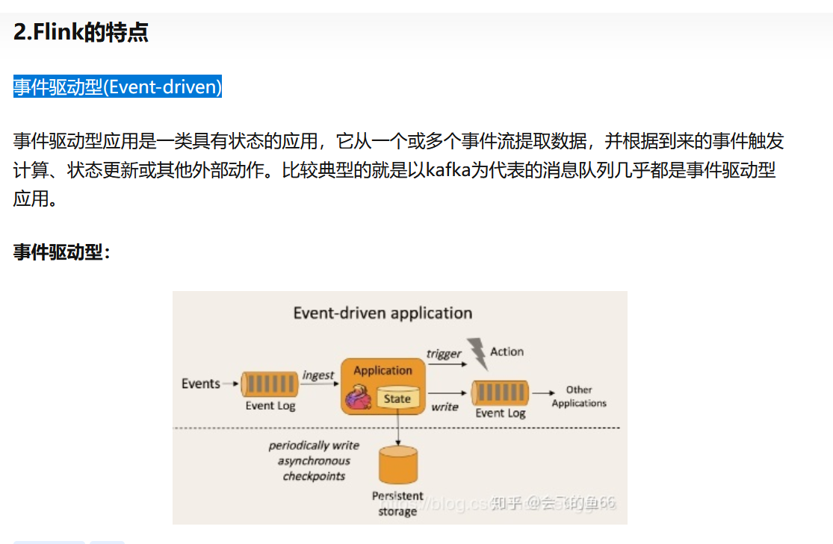

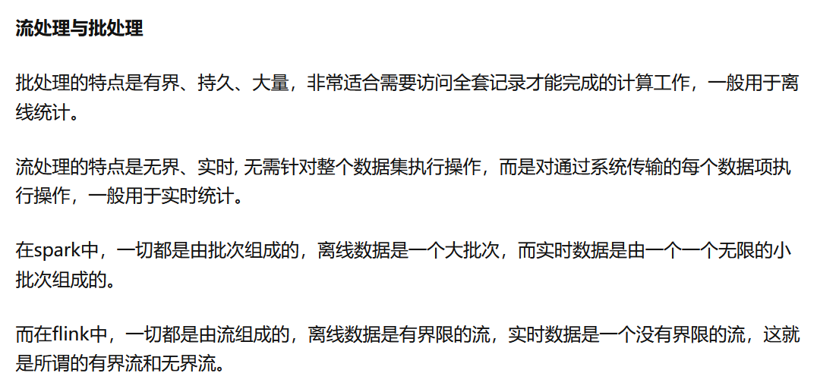

#### Impala

Impala支持的文件格式

Impala可以对Hadoop中大多数格式的文件进行查询。它能通过create

table和insert的方式将一部分格式的数据加载到table中，但值得注意的是，有一些格式的数据它是无法写入的（write

to）。对于Impala无法写入的数据格式，我们只能通过Hive建表，通过Hive进行数据的写入，然后使用Impala来对这些保存好的数据执行查询操作。

### 分析结论

对比分析——是否符合假设（专家经验） **可视化是一个分析工作的具象化（差异点、问题点、多维度理解，维度关系）。**

### 案例：

思路：从下单触点——平台的思考

展示或者供应商标识 对用户的信任度的影响

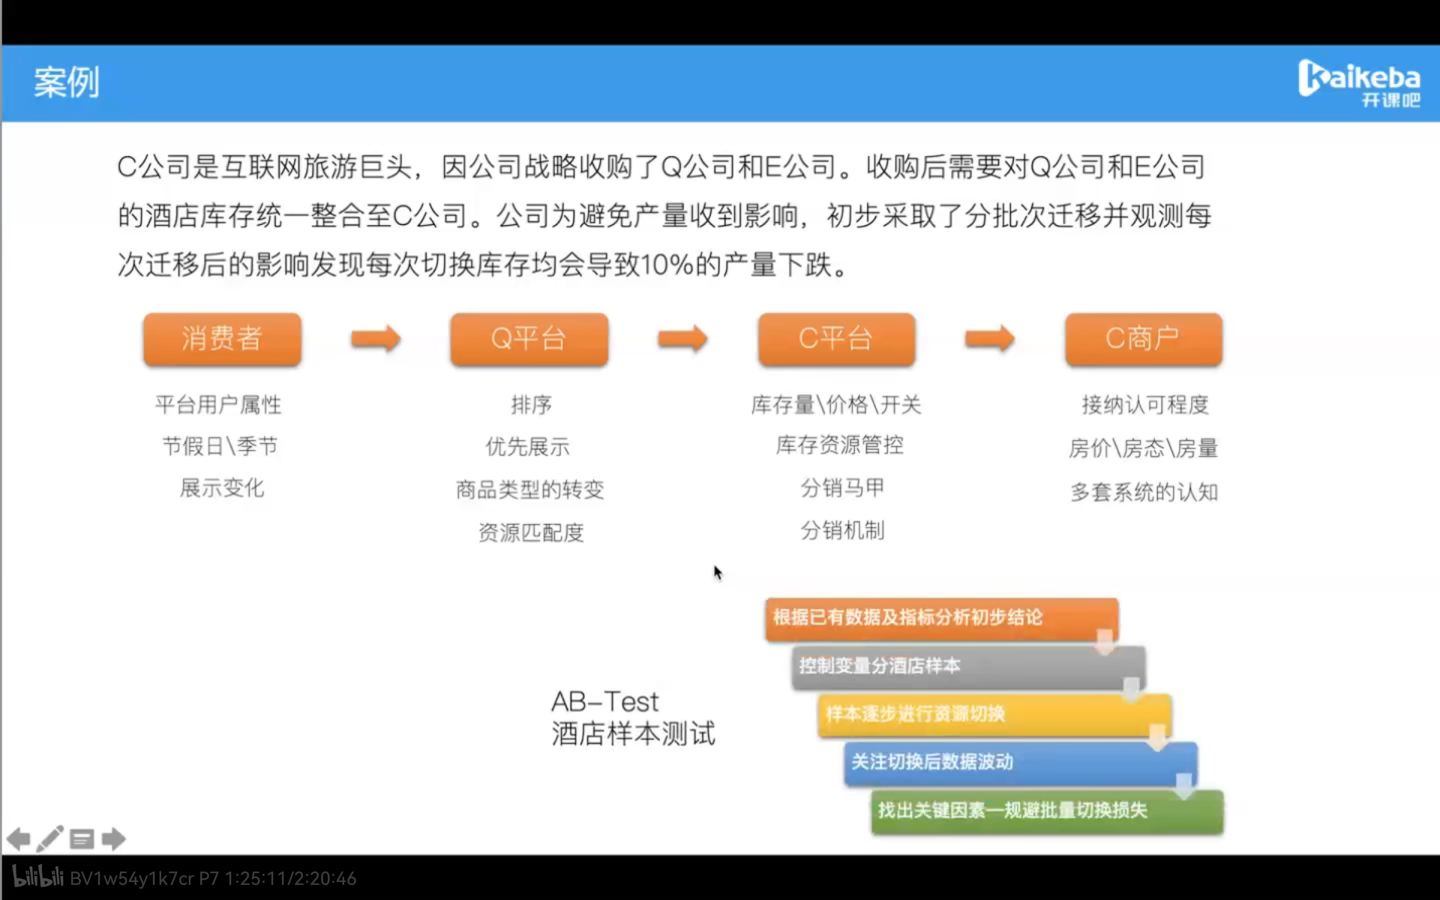

### 数据可视化：

<https://abtv.vision/zh>

<https://g2.sntv.vison/zh/examples/gallery>

数据联系：散点图、气泡图

数据分布：直方图、热力图

数据构成：面积堆叠（用户数据【新用户、忠诚用户、】）饼图、矩形树图

### 3.4.3 机器学习

聚类例子：在数据产品中，比如用户有多个特征、性别(男女)、爱好这个特征(打游戏的聚类、刷视频的）聚类，用于本身特征的分析。

聚类场景：监控风险，单独冒出来一个圈，是否有风险（风控，不还款，薅羊毛），就你说的找不合群小孩就是你，需要人的判断参与。

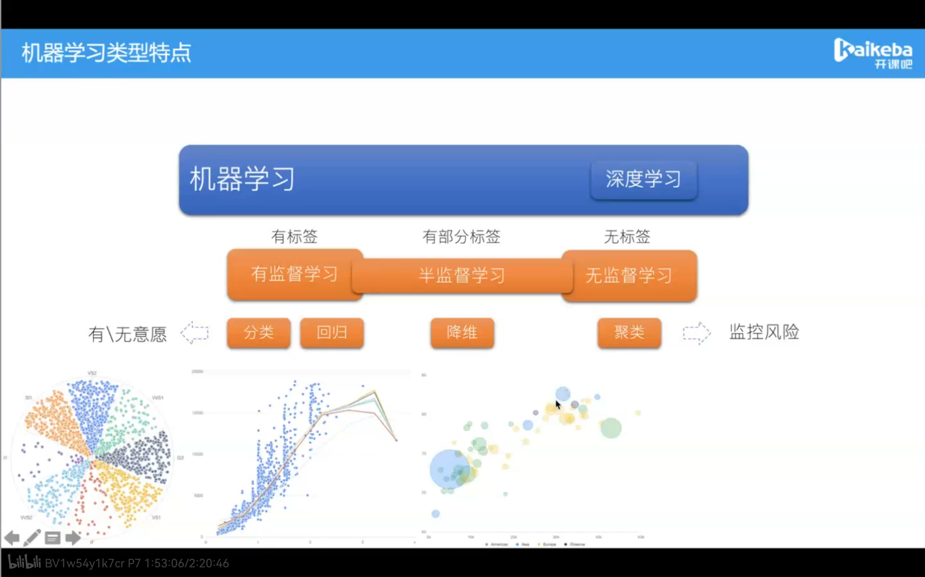

### 3.4.4常见的BI产品

Tableau 世界最牛逼的分析产品 将大量数据拖放到数字“画布”上，转眼间就能创建好各种图表

<https://www.zhihu.com/question/29478254> 如何学习tableau？